Slovenská technická univerzita v Bratislave
Fakulta elektrotechniky a informatiky

Rozšírená šablóna záverečnej práce
na FEI STU v Bratislave

Návod na písanie

Bakalárska práca
Evidenčné číslo: FEI-XXXXX-YYYYYY
2024 RNDr. Juraj Chlpík, PhD.

Evidenčné číslo: FEI-XXXXX-YYYYYY

Slovenská technická univerzita v Bratislave
Fakulta elektrotechniky a informatiky

Rozšírená šablóna záverečnej práce
na FEI STU v Bratislave

Návod na písanie

Bakalárska práca
2024 RNDr. Juraj Chlpík, PhD.
Študijný program: názov študijného programu
Študijný odbor: názov študijného odboru
Školiace pracovisko: názov pracoviska
Vedúci záverečnej práce: tituly Meno Priezvisko, tituly
Konzultant: tituly Meno Priezvisko, tituly


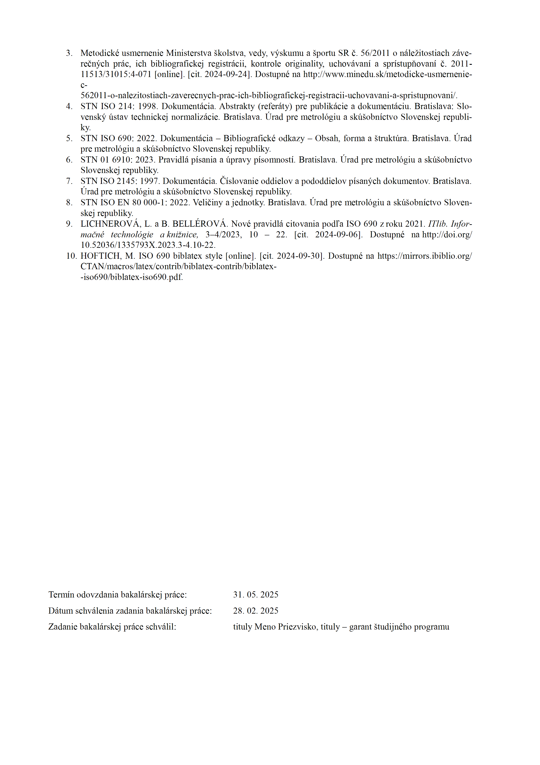

Poďakovanie
Na tomto mieste by som sa rád poďakoval prof. Ing. Davidovi Listerovi, DrSc. za cenné rady a ochotu pri vypracovávaní bakalárskej práce. Práca bola vypracovaná s podporou grantu Ministerstva školstva a vedy KEGA XXXXX/2022.
Abstrakt
Príručka pre študentov Fakulty elektrotechniky a informatiky STU v Bratislave obsahuje rady a návody, ako z formálneho hľadiska pristupovať k vypracovaniu záverečnej práce vysokoškolského štúdia. Dokument zároveň môže slúžiť ako šablóna práce v programe MS Word. Detailne sa zaoberá pravidlami sadzby matematických rovníc, číslovania plávajúcich objektov a odkazovaním na ne. Podrobne sa venuje aj spôsobu citovania externých literárnych zdrojov.

Kľúčové slová
Záverečná práca, šablóna, MS Word, formátovanie textu, citácie
Abstract
The manual for students of the Faculty of Electrical Engineering and Information Technology at STU in Bratislava provides advice and guidelines on how to approach the formal aspects of writing a final thesis for university studies. The document can also serve as a template for the thesis in MS Word. It covers in detail the rules for typesetting mathematical equations, numbering floating objects, and referencing them. It also thoroughly addresses the method of citing external literary sources.

Keywords
Final thesis, template, MS Word, text formatting, citations

Obsah
Zoznam obrázkov 10
Zoznam tabuliek 12
Zoznam značiek a skratiek 14
Úvod 15
1 Slnečné žiarenie a jeho význam 17
1.1 Charakteristika slnečného žiarenia 17
1.2 Zložky slnečného žiarenia 17
1.3 Význam a využitie v energetike 17
1.4 Meranie slnečného žiarenia 19
2 Celooblohové zobrazovacie systémy 20
2.1 Fisheye kamery 20
2.2 Geometrické skreslenie a charakteristiky obrazu 20
3 Metodológia skúmanej problematiky 22
3.1 Predspracovanie obrazových dát 22
3.1.1 Základný postup predspracovania 22
3.1.2 Zmena veľkosti obrazu 22
3.1.3 Transformácia farebného obrazu 22
3.1.4 Normalizácia dát 25
3.1.5 Výber kanálu 25
3.1.6 Dátové augmentácie 25
3.1.7 Geometrické augmentácie 25
3.1.8 Farebné augmentácie 26
3.1.9 Priestorové augmentácie 27
3.2 Predikcia slnečného žiarenia 28
3.2.1 Model perzistencie 29
3.2.2 Fyzikálne a satelitné modely 29
3.2.3 Modely založené na celooblohových snímkach 30
3.3 Extrakcia príznakov 30
3.3.1 Porovnanie hlbokého učenia (deep learning) a tradičných prístupov v kontexte extrakcie príznakov pri predikcii slnečného žiarenia 30
3.4 Konvolučné neurónové siete (CNN) 31
3.4.1 Konvolučná vrstva 31
3.4.2 Pooling vrstva 32
3.4.3 Husto prepojená vrstva 32
3.4.4 Aktivačná funkcia 32
3.4.5 Stratová funkcia 32
3.4.6 Vhodnosť CNN pre analýzu snímok oblohy 33
3.5 Hodnotiace metriky 33
3.5.1 Stredná absolútna chyba (MAE) 34
3.5.2 Koreň strednej kvadratickej chyby (RMSE) 34
3.5.3 Koeficient determinácie (R²) 34
3.6 Krížová validácia typu k-fold 35
3.7 Optimalizácia hyperparametrov pomocou frameworku Optuna 35
3.7.1 Optuna framework 36
3.7.2 Optimalizované hyperparametre v tejto práci 36
4 Analýza súčasného stavu problematiky 38
4.1 Prístup založený na transfer learningu a časových sekvenciách 38
4.2 Predikcia vývoja oblohy a odstránenie fisheye deformácie snímok 38
4.3 Kombinácia extrakcie príznakov a klasických metód 39
4.4 Zhrnutie a porovnanie analyzovaných riešení 39
5 Výber datasetu 41
5.1 SkyCam dataset 41
5.2 Úprava datasetu SkyCam pre potreby nášho modelu 43
6 Návrh a implementácia referenčného modelu pre odhad slnečného žiarenia 44
6.1 Návrh vlastnej konvolučnej neurónovej siete 44
6.1.1 Vstup a predspracovanie dát 44
6.1.2 Generovanie dát a spracovanie dávok 44
6.1.3 Konvolučná časť siete 45
6.1.4 Normalizačné a aktivačné mechanizmy 45
6.1.5 Husto prepojená časť siete 45
6.1.6 Tréning modelu 46
6.2 Manuálna predbežná optimalizácia hyperparametrov 46
6.2.1 Popis experimentu 46
6.2.2 Výsledky experimentu 46
6.2.3 Záver experimentu 48
6.3 Optimalizácia hyperparametrov pomocou Optuna 49
6.3.1 Popis experimentu 49
6.3.2 Optimalizácia pamäťovej náročnosti 49
6.3.3 Definícia priestoru hyperparametrov 52
6.3.4 Priebeh experimentu 52
6.3.5 Výsledky experimentu 53
6.3.6 Záver experimentu 54
7 Návrh scenárov predspracovania fisheye snímok 56
7.1 Analýza vplyvu farebného priestoru a jednotlivých kanálov 56
7.1.1 Popis experimentu 56
7.1.2 Zdôvodnenie nezahrnutia farebného priestoru CMYK 57
7.1.3 Metodika experimentu 57
7.1.4 Výsledky experimentu 57
7.1.5 Záver experimentu 61
7.2 Orezanie a maskovanie snímok 62
7.2.1 Popis experimentu 62
7.2.2 Metodika experimentu 62
7.2.3 Výsledky experimentu 63
7.2.4 Záver experimentu 64
7.3 Úpravy geometrického skreslenia spôsobeného fisheye kamerou 64
7.3.1 Popis experimentu 64
7.3.2 Metodika experimentu 65
7.3.3 OpenCV lineárna projekcia 65
7.3.4 Rozdelenie obrazu na rovnaké uhlové sektory 66
7.3.5 Výsledky experimentu 67
7.3.6 Záver experimentu 67
8 Experimentálne testovanie augmentácií 69
8.1 Popis experimentu 69
8.2 Vyradené augmentácie 69
8.3 Metodika experimentu 69
8.4 Vizuálne ukážky augmentácií 71
8.5 Výsledky experimentu 72
8.6 Záver experimentu 73
9 Finálna evaluácia modelu 74
9.1 Výsledky finálnej evaluácie 74
10 Diskusia výsledkov 76
10.1 Porovnanie finálneho a referenčného modelu 76
10.2 Vyhodnotenie metód predspracovania snímok 76
Záver 77
Literatúra 78
Použitie nástrojov umelej inteligencie 81
Prílohy 84

Zoznam obrázkov
Obr. 1: Nárast kapacity fotovoltických systémov v GW [3] 18
Obr. 2: Nárast kapacity obnoviteľných zdrojov energie v GW [3] 18
Obr. 3: Geometrické skreslenie obrazu fisheye kamerou [4] 21
Obr. 4: Vizualizácia RGB farebného priestoru [5] 23
Obr. 5: Vizualizácia HSV farebného priestoru [5] 23
Obr. 6: Vzorový obrázok a jeho Y (vpravo hore), Cb (vľavo dole) a Cr (vpravo dole) zložky [6] 24
Obr. 7: Vizualizácia CMYK farebného priestoru [5] 24
Obr. 8: Príklad obrázka po aplikovaní augmentácie CLAHE [7] 27
Obr. 9: Príklad obrázka po aplikovaní augmentácie, ktorá pridá do originálu šum [8] 27
Obr. 10: Príklad obrázka po aplikovaní CutMix augmentácie [9] 28
Obr. 11: Príklad obrázka po aplikovaní augmentácie typu oklúzia [9] 28
Obr. 12: Zjednodušený diagram konvolučnej neurónovej siete 33
Obr. 13: Diagram popisujúci princíp 5k-fold validácie 35
Obr. 14: Príklad sekvencie 13 snímok s narastajúcou expozíciou. Posledný obrázok predstavuje finálnu HDR snímku, ktorá vznikla kombináciou predchádzajúcich snímok. [23]. 42
Obr. 15: Pyranometer (vľavo) a kamera (vpravo) použitá pri vytváraní SkyCam datasetu [23] 42
Obr. 16: Graf popisujúci priebeh učenia CNN s najlepším nastavením hyperparametrov podľa výsledkov z manuálnej optimalizácie hyperparametrov 48
Obr. 17: Graf popisujúci priebeh učenia nanovo natrénovaného modelu s parametrami z 30 pokusov optimalizácie pomocou frameworku Optuna 54
Obr. 18: Graf popisujúci priebeh učenia nanovo natrénovaného modelu s parametrami z 30 pokusov optimalizácie pomocou frameworku Optuna 54
Obr. 19: Grafy reprezentujúce výsledky troch behov analýzy kanálov farebného priestoru RGB 59
Obr. 20: Grafy reprezentujúce výsledky troch behov analýzy kanálov farebného priestoru HSV 60
Obr. 21: Grafy reprezentujúce výsledky troch behov analýzy kanálov farebného priestoru YCrCb 60
Obr. 22: Grafy reprezentujúce výsledky troch behov analýzy celých farebných priestorov 61
Obr. 23: Vzorový snímok z datasetu zobrazený v HSV farebnom priestore 61
Obr. 24: Vzorový snímok z datasetu bez orezania a bez maskovania 62
Obr. 25: Príklad orezaného snímku (vľavo) a orezaného snímku s aplikovanou maskou – čierne oblasti nahradené priemernou farbou snímky(vpravo) 63
Obr. 26: Porovnanie originálneho vstupného obrázku (vľavo) s obrázkom po aplikovaní OpenCV lineárnej projekcie (vpravo) 66
Obr. 27: Porovnanie originálneho vstupného obrázku (vľavo) s obrázkom po aplikovaní rozdelenia obrazu na rovnaké uhlové sektory (vpravo) 67
Obr. 28: Príklady augmentácií: žiadna augmentácia (vľavo), rotácia (v strede), posun (vpravo) 71
Obr. 29: Príklady augmentácií: zmena mierky (vľavo), zmena jasu (v strede), CLAHE (vpravo) 71
Obr. 30: Príklady augmentácií: pridanie šumu (vľavo), rozmazanie (vpravo) 72
Obr. 31: Krivka učenia finálneho modelu 75
Obr. 32: Graf rezíduí finálneho modelu 75

Zoznam tabuliek
Tabuľka 1: Výsledky manuálnej optimalizácie hyperparametrov 47
Tabuľka 2: Priradenie veľkosti dávky v závislosti od rozlíšenia vstupného obrazu z dôvodu optimalizácie pamäťovej náročnosti 50
Tabuľka 3: Podmienky a dôvody predčasného prerezania pokusov Optuna z dôvodu optimalizácie pamäťovej náročnosti 51
Tabuľka 4: Definícia priestoru hyperparametrov pre optimalizáciu modelu pomocou frameworku Optuna 52
Tabuľka 5: Výsledky nanovo natrénovaných modelov s hyperparametrami z 30 a 45 pokusov optimalizácie pomocou frameworku Optuna 53
Tabuľka 6: Optimálne nastavenie hyperparametrov podľa optimalizácie pomocou frameworku Optuna (použité v ďalších experimentoch) 55
Tabuľka 7: Nastavenie modelu pre testovanie vplyvu farebných priestorov a jednotlivých farebných kanálov 57
Tabuľka 8: Priemerné výsledky z troch behov pre jednotlivé kanály RGB farebného priestoru 58
Tabuľka 9: Priemerné výsledky z troch behov pre jednotlivé kanály HSV farebného priestoru 58
Tabuľka 10: Priemerné výsledky z troch behov pre jednotlivé kanály YCrCb farebného priestoru 58
Tabuľka 11: Priemerné výsledky z troch behov pre jednotlivé farebné priestory 58
Tabuľka 12: Nastavenie modelu pre testovanie vplyvu orezania a maskovania snímok 62
Tabuľka 13: Priemerné výsledky analýzy vplyvu orezávania a maskovania vstupných snímok 63
Tabuľka 14: Nastavenie modelu pre testovanie vplyvu úpravy geometrického skreslenia spôsobeného fisheye kamerou 65
Tabuľka 15: Priemerné výsledky analýzy vplyvu úpravy geometrického skreslenia spôsobeného fisheye kamerou 67
Tabuľka 16: Nastavenie modelu pre testovanie vplyvu augmentácií 70
Tabuľka 17: Priemerné výsledky analýzy jednotlivých augmentácií a štatistika počtu aplikácií 72
Tabuľka 18: Priemerný počet použitých augmentácií pri trénovaní s kombináciou augmentácií 73
Tabuľka 19: Priemerné výsledky kombinácií najvhodnejších augmentácií 73
Tabuľka 20: Nastavenie modelu pre finálnu evaluáciu 74
Tabuľka 21: Výsledky 10-násobnej krížovej validácie finálneho modelu 74
Tabuľka 22: Porovnanie finálneho a referenčného modelu 76

Zoznam značiek a skratiek
GHI – globálne horizontálne žiarenie z angl. Global Horizontal Irradiance
DNI – priame normálové žiarenie z angl. Direct Normal Irradiance
DHI – difúzne horizontálne žiarenie z angl. Diffuse Horizontal Irradiance
RGB – farebný priestor: červená, zelená, modrá z angl. Red, Green, Blue
HSV – farebný priestor: odtieň, sýtosť, jase z angl. Hue, Saturation, Value
YCrCb – farebný priestor: jas, červená zložka, modrá zložka z angl. Luma, Chroma Red, Chroma Blue
CMYK – farebný priestor: azúrová, purpurová, žltá, čierna z angl. Cyan, Magenta, Yellow, Key/Black
SIFT – invariantná transformácia príznakov voči mierke z angl. Scale-Invariant Feature Transform
SURF – zrýchlené robustné príznaky z angl. Speeded-Up Robust Features
FAST – príznaky zrýchleného segmentového testu z angl. Features from Accelerated Segment Test
SVM – metóda podporných vektorov z angl. Support Vector Machine
KNN – k-najbližších susedov z angl. K-Nearest Neighbors
CNN – konvolučné neurónové siete z angl. Convolutional Neural Network
ReLU – rektifikovaná lineárna jednotka z angl. Rectified Linear Unit
MAE – stredná absolútna chyba z angl. Mean Absolute Error
RMSE – stredná kvadratická chyba z angl. Root Mean Square Error
MSE – stredná kvadratická chyba z angl. Mean Square Error
R² – koeficient determinácie
TSI – označenie datasetu: celooblohový zobrazovač za angl. Total Sky Imager
PSNR – špičkový pomer signálu k šumu z angl. Peak Signal-to-Noise Ratio
HDR – vysoko dynamický obsah z angl. High Dynamic Range
OOM – označenie chyby spôsobenej nedostatkom pamäte z angl. Out Of Memory

Úvod
Slnečné žiarenie predstavuje jeden z najvýznamnejších obnoviteľných zdrojov energie, ktorého význam v posledných rokoch dynamicky rastie. S postupujúcou transformáciou energetiky smerom k udržateľným riešeniam sa čoraz väčší dôraz kladie nielen na samotnú výrobu elektrickej energie z fotovoltických systémov, ale aj na jej efektívne riadenie a predikciu. Práve schopnosť presne odhadnúť dostupné množstvo solárneho žiarenia v reálnom čase či krátkodobom horizonte predstavuje kľúčový faktor pre stabilitu a optimalizáciu energetických systémov.
Ako uvádza [1], „Podiel výroby elektrickej energie z fotovoltických systémov na celkovej dodávke elektriny neustále rastie. Efektívne využívanie kolísajúcej produkcie solárnej energie si vyžaduje spoľahlivé predikcie očakávanej výroby. Tieto predikcie zohrávajú kľúčovú úlohu pri riadení elektrických sietí, ako aj pri obchodovaní so solárnou energiou.“ Táto skutočnosť poukazuje na potrebu vývoja presných a robustných metód pre odhad solárneho žiarenia.
Jedným z perspektívnych prístupov k riešeniu tejto úlohy je využitie celooblohových fotografií, často snímaných pomocou kamier s tzv. „fisheye“ objektívom. Tieto snímky poskytujú komplexný pohľad na oblohu vrátane oblačnosti, ktorá má zásadný vplyv na intenzitu dopadajúceho žiarenia. Na prvý pohľad ide o bohatý zdroj informácií, ktorý však prináša aj množstvo výziev. Od geometrického skreslenia cez variabilitu osvetlenia až po prítomnosť rušivých objektov. Otázkou preto nie je len to, ako tieto dáta využiť, ale predovšetkým ako ich vhodne spracovať.
V súčasnosti sa pri spracovaní obrazových dát čoraz častejšie uplatňujú metódy strojového učenia, najmä konvolučné neurónové siete. Ich schopnosť extrahovať relevantné príznaky priamo z obrazových vstupov z nich robí vhodného kandidáta pre úlohy spojené s analýzou oblohy a odhadom solárneho žiarenia. Napriek tomu však samotný model nie je jediným rozhodujúcim faktorom úspechu. Kvalita vstupných dát a spôsob ich predspracovania môžu mať zásadný vplyv na výslednú presnosť modelu.
Táto diplomová práca sa preto zameriava na analýzu a návrh metód predspracovania celooblohových fotografií typu „fisheye“ v kontexte odhadu solárneho žiarenia. Cieľom je navrhnúť referenčný model založený na konvolučných neurónových sieťach a systematicky preskúmať, ako rôzne prístupy k predspracovaniu ovplyvňujú jeho výkonnosť. Dôraz sa kladie najmä na identifikáciu takých kombinácií metód, ktoré vedú k najpresnejším výsledkom, ako aj na pochopenie ich obmedzení.
Nasledujúce kapitoly práce postupne predstavujú teoretické východiská riešenej problematiky, prehľad súčasného stavu poznania, návrh a implementáciu modelu, ako aj experimentálne vyhodnotenie jednotlivých prístupov. Výsledkom je komplexný pohľad na význam predspracovania obrazových dát pri odhade solárneho žiarenia a odporúčania pre jeho efektívne využitie v praxi.

Slnečné žiarenie a jeho význam

Charakteristika slnečného žiarenia
Slnečné žiarenie predstavuje elektromagnetické žiarenie emitované Slnkom, ktoré vzniká v dôsledku termonukleárnych reakcií v jeho jadre. Toto žiarenie sa šíri priestorom vo forme elektromagnetických vĺn rôznych vlnových dĺžok, pričom najvýznamnejšiu časť z hľadiska energetických aplikácií tvorí viditeľná a blízka infračervená oblasť spektra.
Slnečné žiarenie predstavuje základný zdroj energie pre väčšinu procesov prebiehajúcich na Zemi a zároveň tvorí kľúčový vstup pre systémy využívajúce obnoviteľné zdroje energie. V kontexte energetiky ide o fyzikálnu veličinu vyjadrujúcu množstvo energie dopadajúcej na jednotku plochy za jednotku času, pričom sa najčastejšie udáva vo wattoch na meter štvorcový (W/m²). Presné pochopenie charakteru a variability slnečného žiarenia je nevyhnutné nielen pre návrh a optimalizáciu fotovoltických systémov, ale aj pre ich efektívne riadenie a integráciu do elektrizačných sústav [2].

Zložky slnečného žiarenia
Z hľadiska fyzikálnej interpretácie sa slnečné žiarenie rozdeľuje na niekoľko základných zložiek. Globálne horizontálne žiarenie (GHI – Global Horizontal Irradiance) predstavuje celkové množstvo žiarenia dopadajúceho na horizontálnu plochu a zahŕňa priamu aj difúznu zložku. Priame normálové žiarenie (DNI – Direct Normal Irradiance) označuje zložku žiarenia prichádzajúcu priamo zo slnka bez rozptylu v atmosfére, pričom sa meria na ploche kolmej na smer dopadu slnečných lúčov. Difúzne horizontálne žiarenie (DHI – Diffuse Horizontal Irradiance) predstavuje žiarenie rozptýlené v atmosfére, ktoré dopadá na povrch zo všetkých smerov oblohy. Tieto tri veličiny spolu poskytujú komplexný opis radiačných podmienok a ich vzájomný pomer je významne ovplyvnený aktuálnym stavom atmosféry, najmä oblačnosťou, aerosólmi a ďalšími meteorologickými faktormi [2].

Význam a využitie v energetike
Význam slnečného žiarenia v súčasnosti úzko súvisí s dynamickým rozvojom fotovoltických technológií a rastúcim podielom obnoviteľných zdrojov energie na celkovej výrobe elektriny. Dostupnosť rôznych foriem obnoviteľných zdrojov energie v kombinácii s technologickým pokrokom v oblasti ich využívania predstavuje atraktívnu príležitosť pre energetických producentov na celom svete. Masová výroba komponentov pre obnoviteľné zdroje zároveň výrazne znížila jednotkové náklady, čo prispieva k rýchlejšiemu rozširovaniu týchto technológií. Významným faktorom sú aj vládne politiky a strategické plány, ktoré podporujú investície do zelenej energie. Príkladom je India, ktorá sa zaviazala k tzv. Mission 500 GW plan, stanovujúcemu cieľ dosiahnuť kapacitu 500 GW z obnoviteľných zdrojov do roku 2030. Z hľadiska podielu na výrobe majú kľúčovú pozíciu solárne a veterné elektrárne, pričom solárna fotovoltická energia je preferovaná najmä pre jednoduchú prepravu, údržbu a širokú dostupnosť zdrojov. Rastúca kapacita fotovoltických systémov a obnoviteľných zdrojov energie v gigawattoch je znázornená na obrázku 1 a obrázku 2 [3].
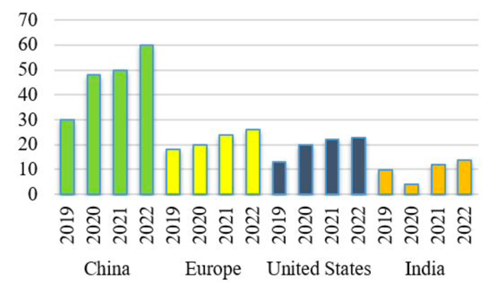
Obr. 1: Nárast kapacity fotovoltických systémov v GW [3]
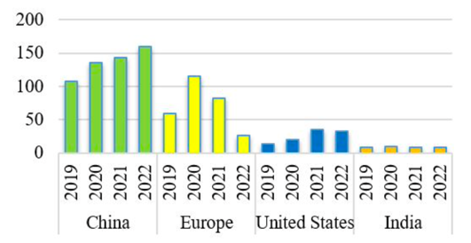
Obr. 2: Nárast kapacity obnoviteľných zdrojov energie v GW [3]
V dôsledku dynamického rozvoja obnoviteľných zdrojov energie rastie aj význam predikcie meteorologických veličín, ako sú rýchlosť vetra či intenzita solárneho žiarenia. Predikčné systémy pre veternú energiu už preukázali výrazný ekonomický prínos a prispeli k lepšej integrácii veternej energie do elektrickej siete. Podobný trend možno očakávať aj pri solárnej energii, ktorej podiel v energetickom mixe neustále narastá. Pre distribučné spoločnosti sa preto stáva čoraz dôležitejšou schopnosť predpovedať výrobu z fotovoltických systémov, a to najmä v krajinách, kde legislatíva podporuje nasadzovanie solárnych elektrární. Ako príklad možno uviesť Španielsko, kde systém podpory výroby zahŕňa aj motivačné mechanizmy pre poskytovanie denných predikcií solárneho výkonu. V Nemecku inštalovaný výkon fotovoltických elektrární presahuje už niekoľko gigawattov a v Bavorsku, kde sa nachádza veľká časť týchto systémov, môže podiel solárnej energie dodávanej do siete počas slnečných dní dosiahnuť až 10 % v čase špičky. Spoľahlivé predikcie solárneho žiarenia a následne aj výroby elektrickej energie preto predstavujú kľúčový predpoklad pre stabilitu elektrizačných sústav, efektívnu prevádzku a obchodovanie s elektrinou z obnoviteľných zdrojov [1].

Meranie slnečného žiarenia
Okrem samotného významu žiarenia je nevyhnutné venovať pozornosť aj spôsobom jeho merania. Na získavanie presných údajov o intenzite slnečného žiarenia sa využívajú špecializované meteorologické prístroje:
- pyranometer
- pyrheliometer
Pyranometer slúži na meranie globálneho horizontálneho žiarenia, pričom zaznamenáva celkový tok energie dopadajúci na horizontálnu plochu.
Pyrheliometer sa používa na meranie priameho normálového žiarenia a vyžaduje presné sledovanie polohy slnka. Difúzne žiarenie sa zvyčajne získava nepriamo, napríklad tienením priamej zložky pomocou špeciálnych tieniacich zariadení.
Okrem tradičných meracích prístupov sa v posledných rokoch čoraz viac uplatňujú aj alternatívne metódy založené na analýze obrazových dát, najmä celooblohových snímok, ktoré umožňujú zachytiť aktuálny stav oblačnosti a jeho dynamiku.
Presné meranie a následná predikcia slnečného žiarenia tak predstavujú neoddeliteľnú súčasť moderných energetických systémov. Vzhľadom na vysokú variabilitu atmosférických podmienok a komplexnosť procesov ovplyvňujúcich šírenie žiarenia je však táto úloha mimoriadne náročná. Práve preto sa v súčasnosti kladie dôraz na vývoj pokročilých metód, ktoré dokážu efektívne využiť dostupné dáta a poskytovať spoľahlivé odhady [22].

Celooblohové zobrazovacie systémy
Celooblohové zobrazovacie systémy predstavujú špecializované zariadenia určené na zachytávanie celej hemisféry oblohy v jednom obrazovom zábere. Ich hlavnou úlohou je poskytovať komplexný vizuálny prehľad o aktuálnom stave atmosféry, najmä o rozložení a pohybe oblačnosti. Tieto systémy sa využívajú v meteorológii, klimatológii, ako aj v aplikáciách spojených s obnoviteľnými zdrojmi energie, kde je dôležitá informácia o okamžitých podmienkach slnečného žiarenia. V porovnaní s tradičnými meracími prístrojmi poskytujú obrazové systémy dodatočný rozmer informácií:
- priestorové rozloženie oblačnosti
- tvar oblakov
- počet oblakov
- hustota oblačnosti
- pohyb a dynamika oblakov v čase
Informácie, ktoré sú vhodné pri využití metód počítačového videnia a strojového učenia.

Fisheye kamery
Jedným z najčastejšie používaných riešení pre celooblohové snímanie sú kamery vybavené tzv. „fisheye“ objektívom. Tento typ objektívu je navrhnutý tak, aby zachytil extrémne široké zorné pole, typicky až 180 stupňov alebo viac, čo umožňuje zobrazenie celej oblohy v jednom snímku. Výsledný obraz však podlieha výraznému geometrickému skresleniu, ktoré je charakteristické nelineárnym mapovaním priestorových bodov na obrazovú rovinu. Toto skreslenie je nevyhnutnou daňou za široké zorné pole a musí byť zohľadnené pri následnom spracovaní dát.

Geometrické skreslenie a charakteristiky obrazu
Obrazy získané pomocou fisheye kamier vykazujú špecifické deformácie, pri ktorých sa objekty nachádzajúce sa bližšie k okrajom snímky javia výrazne menšie. Naopak objekty priamo nad kamerou môžu byť väčšie a natiahnuté. Tento efekt je spôsobený projekčnou transformáciou, ktorá mapuje trojrozmernú scénu na dvojrozmerný obrazový priestor. Typický príklad tohto javu je znázornený na obrázku 3, kde je jasne viditeľné radiálne skreslenie smerom od stredu obrazu.
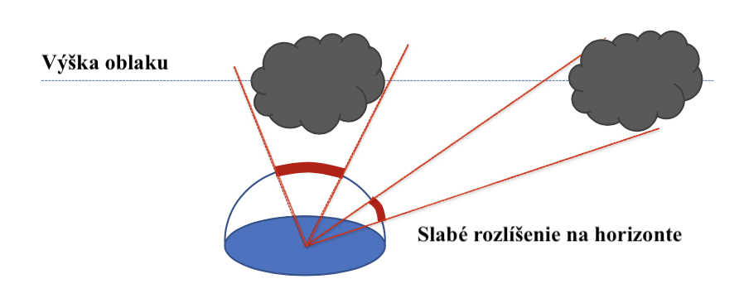
Obr. 3: Geometrické skreslenie obrazu fisheye kamerou [4]
Z hľadiska spracovania obrazových dát je dôležité si uvedomiť, že uvedené charakteristiky môžu ovplyvniť extrakciu príznakov a následnú presnosť modelov strojového učenia. Preto je nevyhnutné venovať pozornosť skúmaniu efektu týchto skreslení pre daný trénovaný model a dataset.

Metodológia skúmanej problematiky

Predspracovanie obrazových dát

Základný postup predspracovania
V rámci tejto práce bol navrhnutý jednotný predspracovací postup, ktorý pozostáva zo štyroch hlavných krokov:
- zmena veľkosti obrazu
- transformácia farebného priestoru
- normalizácia
- voliteľný výber kanála.

Zmena veľkosti obrazu
Prvým krokom je zjednotenie rozmerov vstupných snímok prostredníctvom operácie zmeny veľkosti. Tento krok zabezpečuje, že všetky vstupy do neurónovej siete majú identickú dimenziu, čo je nevyhnutné pre dávkové spracovanie a stabilné učenie modelu. Zmena veľkosti sa vykonáva bez predchádzajúcej normalizácie.

Transformácia farebného obrazu
V závislosti od konfigurácie môže byť obraz ponechaný v RGB priestore alebo prevedený do alternatívnych reprezentácií. Cieľom tohto kroku je umožniť modelu pracovať s rôznymi formami farebnej informácie, ktoré môžu lepšie zachytávať štruktúru oblohy a oblačnosti.
Farebné priestory predstavujú rôzne spôsoby reprezentácie farebných informácií v digitálnom obraze, pričom každý z nich zdôrazňuje odlišné aspekty vizuálnych dát.V tejto práci sa venujeme týmto farebným priestorom:
- RGB
- HSV
- YCrCb
- CMYK

RGB farebný priestor
Najčastejšie používaným modelom v oblasti počítačového videnia je RGB (Red, Green, Blue), ktorý reprezentuje obraz pomocou kombinácie troch základných farebných zložiek. Tento model je prirodzený pre zobrazovacie zariadenia, avšak nie vždy je optimálny pre analýzu obrazu, keďže neoddeľuje jasovú a farebnú informáciu. Prienik všetkých farieb tvorí bielu [5].
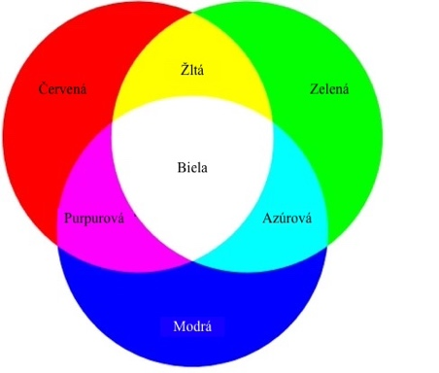
Obr. 4: Vizualizácia RGB farebného priestoru [5]

HSV farebný priestor
Alternatívou je HSV (Hue, Saturation, Value), ktorý rozdeľuje farebnú informáciu na odtieň, sýtosť a jas, čím lepšie korešponduje s ľudským vnímaním farieb a umožňuje jednoduchšie oddelenie intenzity osvetlenia od farebného tónu [5].
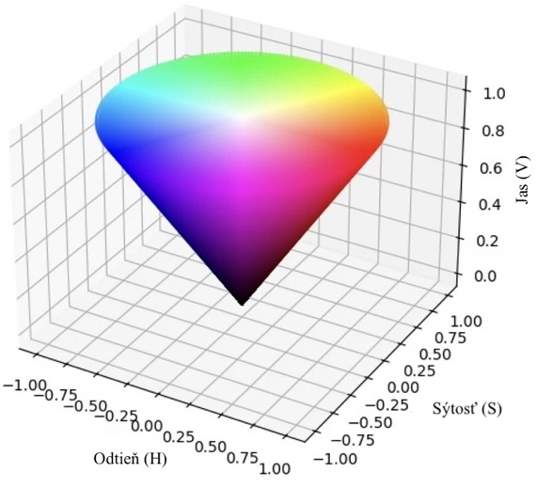
Obr. 5: Vizualizácia HSV farebného priestoru [5]

YCrCb farebný priestor
Ďalším často využívaným priestorom je YCrCb, ktorý separuje luminančnú zložku (Y) od chrominančných zložiek (Cr – červená, Cb – modrá), vďaka čomu je vhodný pre úlohy, kde je potrebné pracovať najmä s jasovou informáciou nezávisle od farby [5].
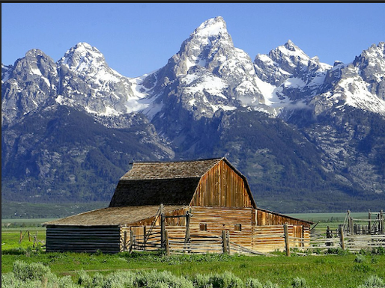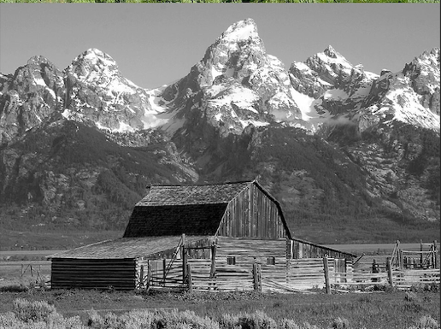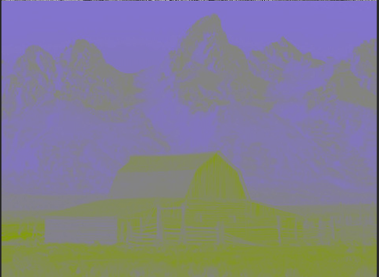
Obr. 6: Vzorový obrázok a jeho Y (vpravo hore), Cb (vľavo dole) a Cr (vpravo dole) zložky [6]

CMYK farebný priestor
V niektorých aplikáciách sa využíva aj CMYK (Cyan, Magenta, Yellow, Key/Black), ktorý je primárne určený pre tlačové technológie a vychádza z subtraktívneho miešania farieb. Prienik všetkých farieb tvorí čiernu [5].
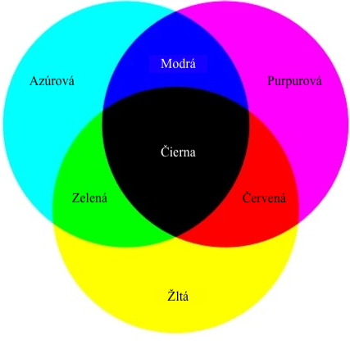
Obr. 7: Vizualizácia CMYK farebného priestoru [5]

Normalizácia dát
Po transformácii farebného priestoru sa obraz konvertuje na typ float32 a následne normalizuje do rozsahu ⟨0,1⟩. Normalizácia sa realizuje škálovaním hodnôt pixelov delením konštantou 255, keďže pôvodné hodnoty sú v rozsahu ⟨0,255⟩. Týmto krokom sa zabezpečí jednotný rozsah vstupných dát, čo prispieva k stabilnejšiemu a rýchlejšiemu učeniu neurónovej siete. Zároveň sa znižuje riziko numerických problémov a zlepšuje sa správanie gradientov počas optimalizácie.

Výber kanálu
Posledným voliteľným krokom je extrakcia konkrétneho farebného kanála. Tento prístup umožňuje experimentovať s redukovanou reprezentáciou vstupu, napríklad využitím iba luminančnej zložky alebo iného vybraného kanála, čo môže zjednodušiť vstupný priestor modelu.

Dátové augmentácie
Dátové augmentácie predstavujú techniku rozširovania tréningovej množiny pomocou syntetických transformácií existujúcich dát. Ich cieľom je zvýšiť robustnosť modelu voči variabilite vstupov a zlepšiť jeho generalizačnú schopnosť. Augmentácie možno rozdeliť do troch hlavných kategórií:
- geometrické: rotácia, posun, zmena mierky, shearing
- farebné: zmena jasu, zmena kontrastu, CLAHE
- priestorové transformácie: zrkadlenie, rozmazanie, šum, CutMix, oklúzia

Geometrické augmentácie
Geometrické transformácie modifikujú tvar alebo orientáciu obrazu bez zásadnej zmeny jeho obsahovej informácie.

Rotácia
Rotácia predstavuje otočenie obrazu o definovaný uhol. Umožňuje modelu naučiť sa invarianciu voči orientácii scény.

Posun (translation)
Posun obrazu simuluje zmenu polohy objektov v rámci snímky. Pomáha modelu zvládať mierne posuny objektov v obraze.

Zmena mierky (scaling)
Zmena mierky upravuje veľkosť obrazu alebo jeho častí, priblíženie, resp. oddialenie, čím sa simuluje variabilná vzdialenosť objektov od kamery.

Shearing
Shearing transformuje obraz skosením geometrie, čím simuluje perspektívne deformácie.

Farebné augmentácie
Farebné transformácie modifikujú hodnoty pixelov bez zmeny geometrickej štruktúry obrazu.

Zmena jasu
Upravuje celkovú svetelnosť obrazu a simuluje rôzne svetelné podmienky

Zmena kontrastu
Zmena kontrastu zvyšuje alebo znižuje rozdiel medzi svetlými a tmavými oblasťami.

CLAHE
Contrast Limited Adaptive Histogram Equalization (CLAHE) zlepšuje lokálny kontrast obrazu a umožňuje zvýraznenie detailov v oblastiach s nízkym kontrastom.
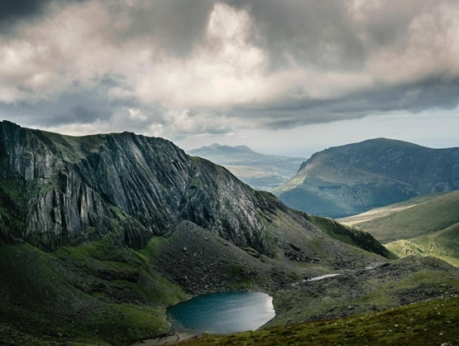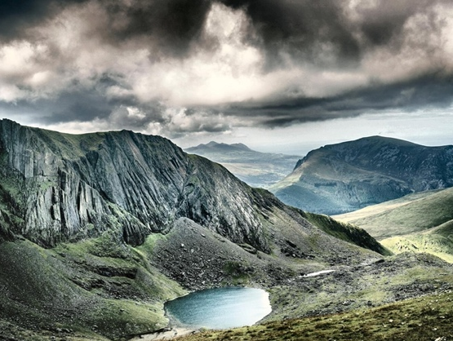
Obr. 8: Príklad obrázka po aplikovaní augmentácie CLAHE [7]

Priestorové augmentácie
Priestorové augmentácie modifikujú obsah obrazu odstránením alebo kombinovaním jeho častí.

Zrkadlenie (mirroring)
Horizontálne alebo vertikálne preklopenie obrazu, ktoré zvyšuje variabilitu dát.

Rozmazanie (blur)
Aplikuje priestorové rozmazanie, ktoré simuluje zníženú ostrosť obrazu.

Šum (noise)
Pridanie náhodného šumu simuluje senzorové chyby alebo nepriaznivé podmienky snímania.
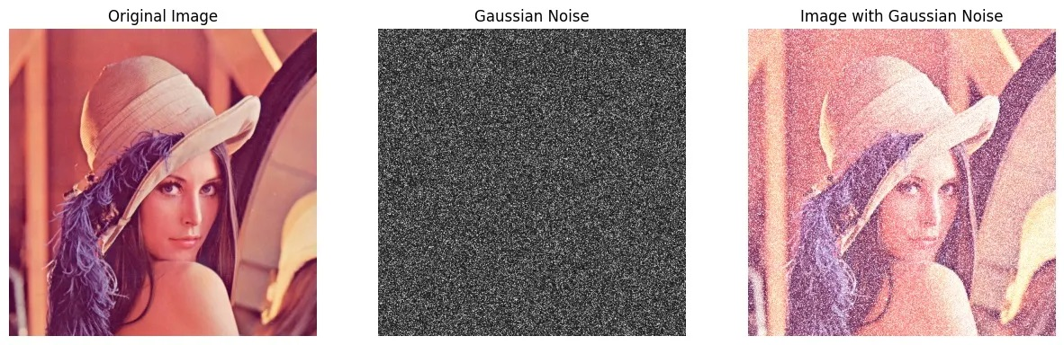
Obr. 9: Príklad obrázka po aplikovaní augmentácie, ktorá pridá do originálu šum [8]

CutMix
CutMix kombinuje dve rôzne snímky tak, že časť jednej je vložená do druhej, pričom sa upravujú aj cieľové hodnoty.
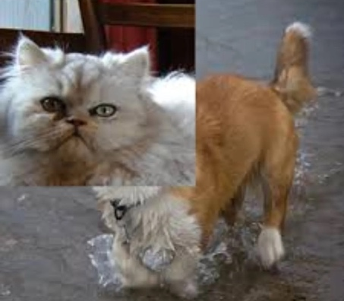
Obr. 10: Príklad obrázka po aplikovaní CutMix augmentácie [9]

Oklúzia (occlusion)
Simuluje zakrytie časti obrazu, čím núti model učiť sa robustné reprezentácie aj pri neúplných vstupoch.
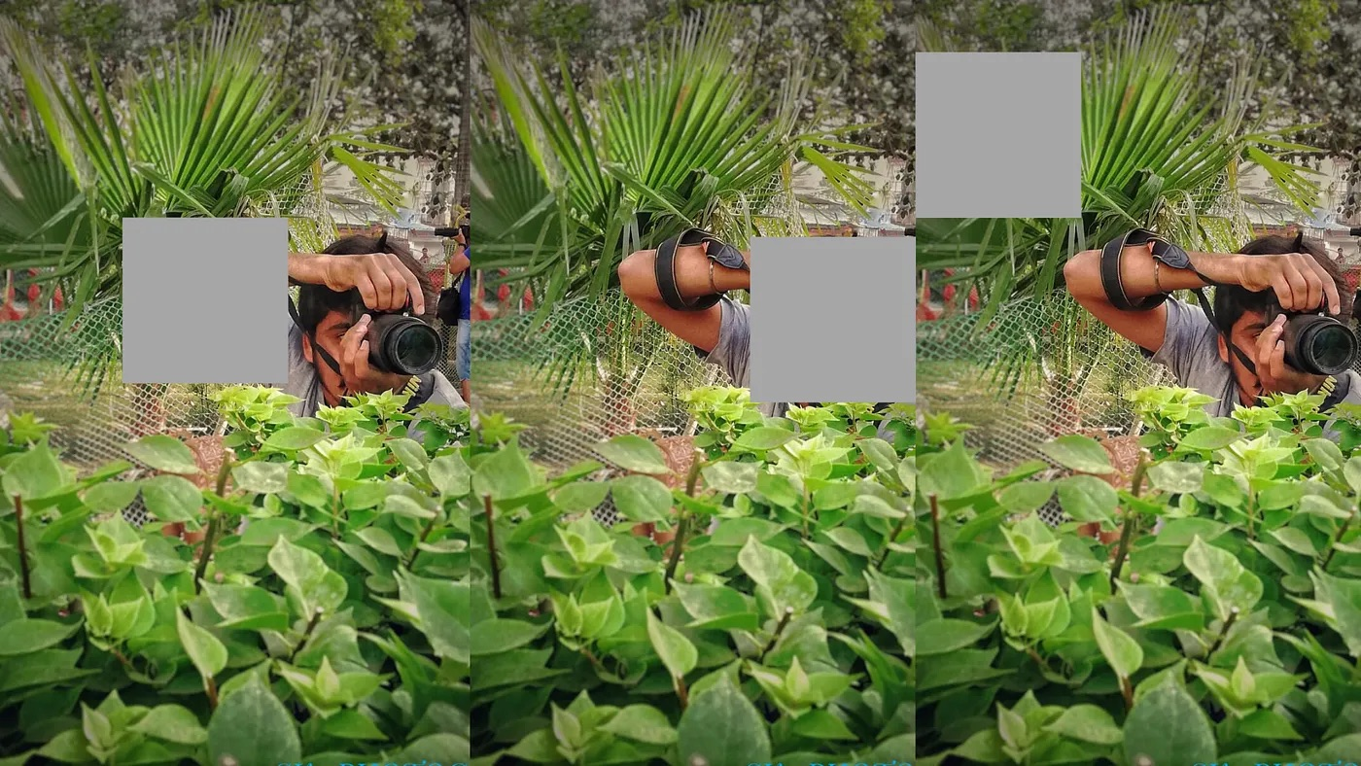
Obr. 11: Príklad obrázka po aplikovaní augmentácie typu oklúzia [9]

Predikcia slnečného žiarenia
Predikcia solárnej energie je spojená s vysokou mierou neistoty, čo predstavuje zásadnú výzvu pri zabezpečovaní spoľahlivej výroby elektrickej energie. Pre výber vhodného modelu je nevyhnutné využívať dostupné meteorologické údaje, testovať a porovnávať viaceré prístupy a dôkladne hodnotiť ich presnosť v konkrétnych podmienkach danej lokality. Neustály vývoj v oblasti spracovania dát prináša nové stratégie a prístupy, ktorých cieľom je znížiť mieru nepresnosti a zvýšiť spoľahlivosť predikcie. Tradičné štatistické metódy sú často založené na diferenciálnych výpočtoch a analytických modeloch, zatiaľ čo dostupnosť rozsiahlych databáz meteorologických meraní umožnila nasadenie metód umelej inteligencie, využívaných na výpočet a predikciu intenzity solárneho žiarenia [3].

Model perzistencie
Medzi najjednoduchšie prístupy patrí model perzistencie, ktorý predstavuje základný referenčný model pre hodnotenie pokročilejších metód. Jeho princíp spočíva v predpoklade, že budúce hodnoty žiarenia budú podobné aktuálne nameraným hodnotám. Model perzistencie predstavuje najjednoduchší a zároveň základný prístup k predikcii solárneho žiarenia a výkonu fotovoltických systémov, pričom sa často používa ako referenčný model na porovnanie s pokročilejšími metódami. Jeho princíp spočíva v predpoklade, že budúce hodnoty žiarenia budú rovnaké alebo veľmi podobné tým, ktoré boli namerané v nedávnej minulosti. V praxi sa tento model často vyjadruje prostredníctvom tzv. clear-sky indexu, ktorý umožňuje korigovať namerané údaje vzhľadom na ideálne podmienky bez oblačnosti. Perzistenčný model dosahuje relatívne dobrú presnosť počas jasných dní, kedy je intenzita slnečného žiarenia stabilná. Naopak, jeho presnosť výrazne klesá pri rýchlych zmenách oblačnosti, ktoré spôsobujú krátkodobé výkyvy žiarenia. Napriek svojej jednoduchosti zostáva tento model dôležitý ako základná referencia, pretože poskytuje minimálny štandard, ktorý musia pokročilejšie predikčné prístupy prekonať [10].

Fyzikálne a satelitné modely
Ďalšiu skupinu tvoria fyzikálne a satelitné modely, ktoré využívajú informácie o stave atmosféry získané zo satelitných snímok. Fyzikálne modely predstavujú prístup, ktorý využíva satelitné snímky na predikciu oblačnosti s vysokým priestorovým rozlíšením. Základom týchto modelov je identifikácia polohy oblakov a následné vyhodnotenie ich vlastností, najmä pokrytia a optickej hrúbky, ktoré zásadne ovplyvňujú presnosť predikcie. Fyzikálne satelitné modely umožňujú predpovedať intenzitu slnečného žiarenia spravidla s časovým horizontom do šiestich hodín dopredu, čo ich robí vhodnými najmä pre krátkodobé predikcie. Ich nevýhodou však môže byť nižšia časová presnosť v prípade rýchlo sa meniacej oblačnosti alebo pri lokálnych meteorologických javoch, ktoré satelitné merania nedokážu detailne zachytiť [10].

Modely založené na celooblohových snímkach
Špecifickú kategóriu predstavujú modely založené na celooblohových snímkach. Modely založené na snímkach oblohy (Sky Image) sa odlišujú od numerických predikčných modelov a satelitných modelov a sú obzvlášť užitočné pre predikcie solárneho žiarenia s krátkym časovým horizontom, napríklad v rámci hodiny. Fyzikálne prístupy využívajúce snímky oblohy zahŕňajú sledovanie pohybu oblakov, detekciu a klasifikáciu oblačnosti. Intenzita slnečného žiarenia dopadajúceho na povrch Zeme je veľmi citlivá na prítomnosť oblakov, zatiaľ čo iné zložky atmosféry, ako vodná para, aerosóly či vzduch, majú menší vplyv. Snímky oblohy poskytujú informácie o vlastnostiach oblakov, ako sú jas, veľkosť, tvar, spektrum a textúra, pričom textúra popisuje priestorové rozloženie pixelov v obraze.
Z pohľadu predikcie umožňujú samotné snímky vykonávať regionálne prognózy pre rôzne časové horizonty pomocou jednej kamery. Sky imager pozostáva hlavne z kamery a hemisférického zrkadla, pričom slnečný štít chráni kameru pred priamym slnečným žiarením. Na fotovoltickej elektrárni sú okrem kamery umiestnené aj senzory žiarenia, ktoré súčasne merajú intenzitu dopadajúceho žiarenia a zaznamenávajú snímky oblohy. Niektoré časti snímky môžu spôsobovať nežiaduci šum a znižovať presnosť predikcie, preto je potrebné tieto časti identifikovať a odstrániť pred spracovaním dát [11].

Extrakcia príznakov
Extrakcia príznakov predstavuje proces transformácie surových dát do kompaktnejšej a informatívnejšej reprezentácie, ktorá je vhodná pre ďalšie spracovanie alebo klasifikáciu. V kontexte obrazových dát ide o identifikáciu a výber charakteristických vlastností obrazu, ako sú hrany, textúry, tvary alebo farebné rozloženie, ktoré nesú relevantnú informáciu o jeho obsahu. Cieľom extrakcie príznakov je zjednodušiť vstupné dáta pri zachovaní ich najdôležitejších vlastností, čím sa znižuje výpočtová náročnosť a zároveň zvyšuje efektivita a presnosť modelov strojového učenia. V tradičných prístupoch sú príznaky definované manuálne, zatiaľ čo v hlbokom učení sú tieto príznaky učené automaticky priamo z dát.

Porovnanie hlbokého učenia (deep learning) a tradičných prístupov v kontexte extrakcie príznakov pri predikcii slnečného žiarenia
Hlboké učenie (Deep Learning) výrazne posunulo hranice možností digitálneho spracovania obrazov a umožnilo automatickú extrakciu komplexných a abstraktných príznakov, ktoré boli tradičnými metódami ťažko dosiahnuteľné. Napriek tomu tradičné techniky počítačového videnia nezanikli a stále nachádzajú uplatnenie. Klasické metódy, ako extrakcia hrán, histogramy farieb alebo textúrne deskriptory, sú rýchle, interpretovateľné a vhodné pre menšie datasety. Naopak, ich nevýhodou je obmedzená schopnosť zachytiť komplexné vzory a kontextuálne informácie, ktoré hlboké neurónové siete zvládajú efektívne [12].
Tradičné metódy počítačového videnia využívajú explicitne definované príznaky, ako napríklad SIFT, SURF alebo FAST, ktoré sú následne spracované klasifikačnými algoritmami, napríklad SVM alebo KNN. Tieto prístupy sú výhodné najmä z hľadiska interpretovateľnosti a nižších výpočtových nárokov, avšak vyžadujú odborné znalosti pri návrhu príznakov a často nedokážu zachytiť komplexné vzory v dátach [13].
Na druhej strane, hlboké učenie umožňuje end-to-end prístup, pri ktorom model automaticky extrahuje príznaky priamo zo vstupných dát. Výhodou je vyššia presnosť, flexibilita a schopnosť pracovať s veľkým množstvom dát, pričom sa eliminuje potreba manuálnej extrakcie príznakov. Nevýhodou sú vyššie výpočtové nároky a nižšia interpretovateľnosť modelov. Medzi najvýznamnejšie prístupy hlbokého učenia v oblasti spracovania obrazov patria konvolučné neurónové siete (CNN), ktoré sú špeciálne navrhnuté na analýzu obrazových dát a umožňujú efektívnu extrakciu priestorových príznakov [14].
V súčasnosti sa čoraz častejšie uplatňujú hybridné prístupy, ktoré kombinujú výhody oboch paradigiem. Takéto riešenia umožňujú dosiahnuť vysokú presnosť pri súčasnom znížení výpočtovej náročnosti a lepšej interpretovateľnosti výsledkov [15].

Konvolučné neurónové siete (CNN)
Konvolučné neurónové siete (CNN) predstavujú špecializovanú triedu neurónových sietí navrhnutých na spracovanie obrazových dát. Ich základným stavebným prvkom je konvolučná vrstva, ktorá aplikuje filtre na vstupný obraz s cieľom extrahovať lokálne príznaky, ako sú hrany, textúry alebo tvary. Tieto príznaky sú následne kombinované vo vyšších vrstvách siete, čím vzniká hierarchická reprezentácia obrazu.
Okrem konvolučných vrstiev obsahuje CNN aj pooling vrstvy, husto prepojené vrstvy, stratovú funkciu a aktivačné funkcie, ktoré sa aplikujú na výstupy jednotlivých vrstiev. Každý z týchto prvkov plní špecifickú úlohu v procese spracovania dát a postupne transformuje vstupný obraz na výslednú reprezentáciu vhodnú pre predikciu. Výsledkom je schopnosť modelu učiť sa komplexné vzory priamo z dát bez potreby manuálneho návrhu príznakov [16].

Konvolučná vrstva
Konvolučná vrstva predstavuje základný stavebný prvok CNN. Jej úlohou je aplikovať sadu filtrov (jadier) na vstupný obraz, čím dochádza k extrakcii lokálnych príznakov, ako sú hrany, textúry alebo jednoduché tvary. Každý filter sa počas učenia prispôsobuje tak, aby detegoval špecifické vzory v dátach. Výstupom konvolučnej vrstvy je množina tzv. feature máp, ktoré reprezentujú prítomnosť rôznych príznakov v obraze [16].

Pooling vrstva
Pooling vrstva slúži na zníženie priestorových rozmerov feature máp, čím sa redukuje výpočtová náročnosť modelu a zároveň sa zvyšuje jeho odolnosť voči malým posunom v obraze. Najčastejšie sa používa max pooling, ktorý z každej lokálnej oblasti vyberá maximálnu hodnotu, alebo average pooling, ktorý počíta priemer. Tento proces pomáha zachovať najdôležitejšie informácie pri súčasnom zjednodušení dát [16].

Husto prepojená vrstva
Husto prepojená vrstva (fully connected layer) sa nachádza spravidla v závere CNN a slúži na finálne spracovanie extrahovaných príznakov. Každý neurón v tejto vrstve je prepojený so všetkými výstupmi z predchádzajúcej vrstvy, čo umožňuje kombinovať naučené príznaky do výslednej predikcie. V prípade regresných úloh, ako je odhad slnečného žiarenia, táto vrstva produkuje výslednú numerickú hodnotu [16].

Aktivačná funkcia
Aktivačná funkcia predstavuje nelineárnu transformáciu aplikovanú na výstup neurónu. Jej hlavnou úlohou je zaviesť nelinearitu do modelu, čo umožňuje neurónovej sieti učiť sa komplexné vzťahy medzi vstupmi a výstupmi. Bez aktivačných funkcií by bol model obmedzený na lineárne kombinácie vstupov a nedokázal by efektívne riešiť zložitejšie úlohy. Medzi najčastejšie používané aktivačné funkcie patria napríklad ReLU (Rectified Linear Unit), sigmoid alebo hyperbolický tangens [16].

Stratová funkcia
Stratová funkcia predstavuje matematický mechanizmus, ktorý vyjadruje mieru chyby medzi predikovanou hodnotou modelu a skutočnou hodnotou v trénovacích dátach. Počas procesu učenia slúži ako hlavný ukazovateľ toho, ako presne model vykonáva svoju úlohu. Cieľom optimalizačného algoritmu je minimalizovať hodnotu stratovej funkcie postupnou úpravou váh neurónovej siete. Výber vhodnej stratovej funkcie závisí od typu riešeného problému, pričom pri regresných úlohách sa často využívajú metriky založené na rozdiele medzi predikovanými a skutočnými hodnotami [16].
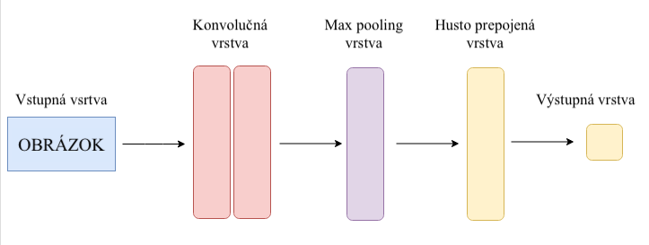
Obr. 12: Zjednodušený diagram konvolučnej neurónovej siete

Vhodnosť CNN pre analýzu snímok oblohy
Použitie konvolučných neurónových sietí je obzvlášť vhodné pre analýzu celooblohových snímok, keďže tieto obrazy obsahujú komplexné priestorové vzory, ktoré sú ťažko popísateľné tradičnými metódami. CNN dokážu efektívne extrahovať príznaky spojené s oblačnosťou, jej štruktúrou, pohybom a jasovými charakteristikami, ktoré priamo ovplyvňujú intenzitu slnečného žiarenia.
Významnou výhodou je schopnosť pracovať s celým obrazom ako vstupom a automaticky identifikovať relevantné oblasti bez potreby explicitného definovania príznakov. Zároveň dokážu zachytiť nelineárne vzťahy medzi obrazovými dátami a cieľovou veličinou, čo je v prípade odhadu slnečného žiarenia kľúčové
Napriek týmto výhodám je potrebné zohľadniť aj obmedzenia hlbokého učenia, najmä vysoké nároky na dáta a výpočtové zdroje, ako aj citlivosť na kvalitu vstupných dát. Práve preto zohráva predspracovanie obrazov zásadnú úlohu pri dosahovaní kvalitných výsledkov.

Hodnotiace metriky
Hodnotenie presnosti predikčných modelov predstavuje kľúčový krok pri analýze ich výkonnosti. V prípade regresných úloh, akou je aj odhad intenzity slnečného žiarenia, sa používajú metriky, ktoré kvantifikujú rozdiel medzi predikovanými a skutočnými hodnotami. Medzi najčastejšie používané patria stredná absolútna chyba (MAE), koreň strednej kvadratickej chyby (RMSE) a koeficient determinácie (R²). Tieto metriky poskytujú rôzne pohľady na presnosť modelu a umožňujú jeho komplexné vyhodnotenie [17].

Stredná absolútna chyba (MAE)
Stredná absolútna chyba vyjadruje priemernú absolútnu odchýlku medzi predikovanými a skutočnými hodnotami. Ide o jednoduchú a intuitívnu metriku, ktorá poskytuje informáciu o priemernej veľkosti chyby bez ohľadu na jej smer.
$$MAE=\frac{1}{n}\sum_{i=1}^{n}{\left|y_{i}-{\hat{y}}_{i}\right|}$$
kde $y_{i}$ predstavuje skutočnú hodnotu, ${\hat{y}}_{i}$ predikovanú hodnotu a $n$ počet vzoriek. Výhodou MAE je jej interpretovateľnosť, nevýhodou je menšia citlivosť na veľké chyby [17].

Koreň strednej kvadratickej chyby (RMSE)
RMSE je podobná metrike MAE, avšak kladie väčší dôraz na väčšie chyby, keďže tieto sú kvadraticky penalizované.
$$RMSE=\sqrt{\frac{1}{n}\sum_{i=1}^{n}{{\left(y_{i}-{\hat{y}}_{i}\right)}^{2}}}$$
kde $y_{i}$ predstavuje skutočnú hodnotu, ${\hat{y}}_{i}$ predikovanú hodnotu a $n$ počet vzoriek. Táto vlastnosť robí RMSE vhodnou metrikou v prípadoch, kde sú veľké odchýlky obzvlášť nežiadúce. Na druhej strane môže byť citlivá na extrémne hodnoty (outliers) [17].

Koeficient determinácie (R²)
Koeficient determinácie vyjadruje, akú časť variability skutočných dát dokáže model vysvetliť. Jeho hodnota sa pohybuje typicky v intervale od 0 do 1, pričom vyššie hodnoty indikujú lepšiu zhodu modelu s dátami.
$$R^{2}=1-\frac{\sum_{i=1}^{n}{{\left(y_{i}-{\hat{y}}_{i}\right)}^{2}}}{\sum_{i=1}^{n}{{\left(y_{i}-\overline{y}\right)}^{2}}}$$
kde $\overline{y}$ predstavuje priemernú hodnotu skutočných dát, $y_{i}$ predstavuje skutočnú hodnotu, ${\hat{y}}_{i}$ predikovanú hodnotu a $n$ počet vzoriek. Hodnota blízka 1 znamená vysokú presnosť modelu, zatiaľ čo hodnota blízka 0 naznačuje slabú predikčnú schopnosť [17].

Krížová validácia typu k-fold
Na doplnenie hodnotiacich metrík je potrebné zvoliť aj vhodnú metódu validácie modelu, ktorá zabezpečí objektívne posúdenie jeho výkonnosti. Krížová validácia typu k-fold predstavuje metódu hodnotenia modelu, ktorá umožňuje efektívne využiť dostupné dáta. Dataset sa rozdelí na k približne rovnako veľkých častí (tzv. foldov). Model sa následne trénuje k-krát, pričom v každej iterácii sa jedna časť použije ako validačná množina a zvyšné časti slúžia na tréning. Výsledná presnosť modelu sa získa spriemerovaním výsledkov zo všetkých iterácií. Tento prístup umožňuje spoľahlivejšie odhadnúť výkonnosť modelu a znižuje riziko skreslenia spôsobeného konkrétnym rozdelením dát. V rámci tejto práce bola k-fold validácia použitá výhradne na finálne vyhodnotenie navrhnutého modelu, keďže ide o výpočtovo náročnejší prístup, ktorý nie je vhodné aplikovať na všetky experimentálne konfigurácie. Jeho použitie na finálny model však umožnilo získať robustnejší odhad jeho generalizačnej schopnosti [18].
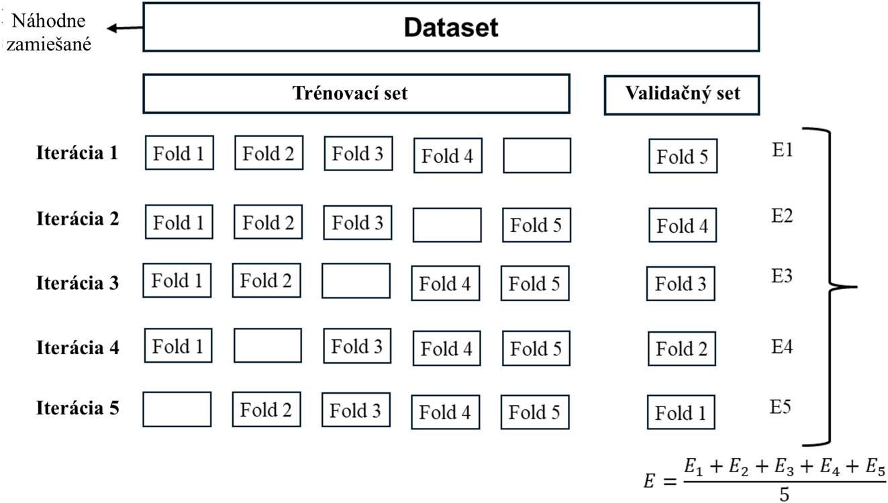
Obr. 13: Diagram popisujúci princíp 5k-fold validácie

Optimalizácia hyperparametrov pomocou frameworku Optuna
Na základe vyhodnotenia modelu pomocou metrík (MAE, RMSE, R²) a validačných postupov je ďalším krokom optimalizácia jeho hyperparametrov. Keďže výkon konvolučných neurónových sietí je výrazne závislý od nastavenia jednotlivých parametrov architektúry a procesu učenia, v tejto práci bol na ich automatické vyhľadávanie použitý framework Optuna. Cieľom bolo nájsť kombináciu parametrov, ktorá minimalizuje chybu modelu a zároveň zlepšuje jeho generalizačnú schopnosť.

Optuna framework
Optuna predstavuje moderný framework pre automatickú optimalizáciu hyperparametrov v strojovom učení. Optuna funguje na princípe definovania objektívnej funkcie, ktorá:
- navrhne konkrétnu kombináciu hyperparametrov
- natrénuje model s danými parametrami
- vyhodnotí jeho výkon
- vráti hodnotu optimalizačnej metriky
Každé jedno spustenie objektívnej funkcie sa označuje ako pokus (z angl. Trial). Počas optimalizácie sa vykonáva viacero pokusov, pričom algoritmus sa postupne učí, ktoré oblasti priestoru hyperparametrov vedú k lepším výsledkom.
Framework využíva efektívne algoritmy pre vyhľadávanie optimálnych konfigurácií. Na základe výsledkov predchádzajúcich pokusov odhaduje pravdepodobnosť, že určitá kombinácia parametrov povedie k lepšiemu výsledku, a uprednostňuje perspektívnejšie oblasti priestoru. Zároveň podporuje tzv. prerezávanie (z angl. Pruning), teda predčasné ukončenie menej perspektívnych pokusov s cieľom znížiť výpočtovú náročnosť. Vďaka týmto vlastnostiam je Optuna vhodná najmä pre optimalizáciu hlbokých neurónových sietí.
V tejto práci bola použitá implementácia frameworku Optuna podľa štandardnej metodiky uvedenej v [19].

Optimalizované hyperparametre v tejto práci
V rámci experimentov boli pomocou Optuna optimalizované nasledujúce parametre:
- počet konvolučných vrstiev
- počet epoch
- použitie normalizácie dávok (batch normalization)
- veľkosť konvolučného jadra (kernel size)
- počet filtrov v prvej konvolučnej vrstve
- veľkosť vstupného obrazu
- rýchlosť učenia

Počet konvolučných vrstiev
Počet konvolučných vrstiev určuje hĺbku neurónovej siete. Vyšší počet vrstiev umožňuje modelu zachytiť komplexnejšie a abstraktnejšie príznaky, avšak zároveň zvyšuje riziko preučenia a výpočtovú náročnosť.

Počet epoch
Počet epoch predstavuje počet prechodov modelu cez celý tréningový dataset. Vyšší počet epoch môže zlepšiť presnosť modelu, avšak pri nadmernej hodnote môže dôjsť k preučeniu (overfittingu).

Normalizácia dávok (batch normalization)
Normalizácia dávok slúži na stabilizáciu a zrýchlenie procesu učenia. Normalizuje aktivácie jednotlivých vrstiev počas tréningu, čím znižuje citlivosť modelu na počiatočné nastavenia váh.

Veľkosť konvolučného jadra (kernel size)
Veľkosť konvolučného jadra určuje rozsah lokálneho okolia, z ktorého sa extrahujú príznaky. Menšie jadrá zachytávajú jemnejšie detaily, zatiaľ čo väčšie jadrá umožňujú zachytiť širšie kontextové informácie.

Počet filtrov v prvej vrstve
Počet filtrov určuje, koľko rôznych príznakov sa extrahuje v prvej konvolučnej vrstve. Vyšší počet filtrov zvyšuje kapacitu modelu, ale zároveň zvyšuje výpočtové nároky.

Veľkosť vstupného obrazu
Veľkosť vstupného obrazu ovplyvňuje množstvo dostupných informácií pre model. Väčšie rozlíšenie môže obsahovať viac detailov, ale zároveň zvyšuje výpočtovú záťaž.

Rýchlosť učenia
Rýchlosť učenia určuje rýchlosť aktualizácie váh počas tréningu. Príliš vysoká hodnota môže spôsobiť nestabilné učenie, zatiaľ čo príliš nízka hodnota môže spomaliť konvergenciu modelu.

Analýza súčasného stavu problematiky
Oblasť odhadu solárneho žiarenia na základe obrazových dát a meteorologických meraní v posledných rokoch výrazne napreduje, najmä vďaka rozvoju metód strojového a hlbokého učenia. Súčasné prístupy sa líšia použitými dátovými zdrojmi, architektúrami modelov, ako aj spôsobmi spracovania vstupných snímok. Spoločným cieľom týchto prístupov je zvýšenie presnosti predikcie a zníženie závislosti na klasických fyzikálnych modeloch. Nasledujúce práce predstavujú vybrané smery vývoja v tejto oblasti.

Prístup založený na transfer learningu a časových sekvenciách
Práca [20] sa zameriava na využitie hlbokého učenia s princípom transfer learningu, kde je model najprv trénovaný na všeobecných datasetoch a následne prispôsobený pre konkrétnu lokalitu. Použité datasety zahŕňajú Sirta, DEWA a Stanford dataset, pričom vstupné snímky majú rozlíšenie 64×64 px.
Model pracuje s časovými sekvenciami, kde na základe posledných 15 minút (vzorkovanie v 2-minútových intervaloch) predikuje nasledujúcich 15 minút vývoja žiarenia. Na tréning je použitý optimalizátor Adam a normalizácia dát. Výkon modelu je vyhodnocovaný pomocou 10-násobnej krížovej validácie, pričom sa sleduje predovšetkým RMSE ako hlavná metrika presnosti. Súčasťou hodnotenia je aj výpočtová náročnosť modelu. Výstupom sú predikcie globálneho horizontálneho žiarenia (W/m²).

Predikcia vývoja oblohy a odstránenie fisheye deformácie snímok
Práca [4] sa zameriava na predikciu vývoja oblohy pomocou TSI datasetu (Total Sky Imager), pričom kľúčovým problémom sú geometrické deformácie spôsobené fisheye objektívmi a hemisférickými zrkadlami. Tieto deformácie ovplyvňujú konzistenciu pixelovej reprezentácie rovnako veľkých oblakov, a tým aj ich konzistenciu pohybu, najmä v oblastiach blízko horizontu.
Autori navrhli uniformnú warping (z angl. warping – termín popisujúci geometrickú deformáciu obrazu) transformáciu, ktorá zjednocuje optický tok v obraze a zlepšuje konzistenciu pohybu oblakov naprieč scénou. Na modelovanie časového vývoja sa používajú sekvencie viacerých snímok, čím sa stabilizuje odhad pohybu.
Navrhnutá architektúra je založená na hlbokých neurónových sieťach, konkrétne U-Net a ConvLSTM variantoch (SkyNet). Modely sú trénované pomocou kombinácie stratových funkcií založených na intenzite, gradientoch a optickom toku. Výsledky ukazujú výrazný pokles presnosti pri absencii warping transformácie, čo potvrdzuje jej význam. Hodnotenie je realizované pomocou metriky PSNR.
PSNR (Peak Signal-to-Noise Ratio) je metrika používaná na vyhodnotenie kvality rekonštruovaného alebo predikovaného obrazu voči referenčnému obrazu. Vyjadruje pomer medzi maximálnou možnou hodnotou signálu a veľkosťou šumu (chyby) medzi obrazmi. Vyššia hodnota PSNR znamená vyššiu podobnosť medzi predikovaným a skutočným obrazom, teda lepšiu kvalitu predikcie.
Na rozdiel od našej práce sa táto štúdia primárne nezameriava na odhad solárneho žiarenia, ale na predikciu obrazovej sekvencie vývoja oblohy. Pritom rieši dôležitý problém spracovania fisheye snímok a geometrických deformácií, ktorý je priamo relevantný aj pre túto diplomovú prácu. Prístup založený na korekcii deformácie a analýze obrazových dát preto predstavuje významnú inšpiráciu, avšak v našej práci je zvolený jednoduchší a priamočiarejší prístup zameraný na predspracovanie vstupných snímok a regresný odhad žiarenia.

Kombinácia extrakcie príznakov a klasických metód
Práca [21] využíva rozsiahly dataset obsahujúci viac ako 350 000 snímok z obdobia 16 rokov, doplnený o merania globálneho horizontálneho žiarenia (GHI). Použité sú datasety TSI-880 a ASI-16.
Metodika je založená na dvojstupňovom prístupe: extrakcia príznakov a následná regresia. Vstupné snímky sú najprv konvertované a zmenšené na 32×32 RGB reprezentáciu, následne transformované do 1D vektorov.
Na regresiu sú použité klasické algoritmy strojového učenia, konkrétne Random Forest a K-Nearest Neighbors. Modely sú aplikované na nowcasting (krátkodobá predikcia v blízkej budúcnosti, z pravidla v rozsahu minút až desiatok minút) aj forecasting (dlhodobejšie predikcia, od desiatok minút až po hodiny) úlohy s rôznymi časovými horizontmi. Výkon je hodnotený pomocou RMSE a normalizovanej RMSE (nRMSE), čo umožňuje porovnanie naprieč rôznymi podmienkami.

Zhrnutie a porovnanie analyzovaných riešení
Analyzované prístupy ukazujú tri hlavné smery vývoja v oblasti odhadu solárneho žiarenia.
- Práca [20] využíva hlboké neurónové siete s časovou informáciou a transfer learningom na zlepšenie generalizácie.
- Práca [4] sa zameriava na priestorovo-konzistentné spracovanie celooblohových snímok, najmä riešenie geometrických deformácií fisheye snímok a modelovanie časového vývoja pomocou sekvenčných architektúr.
- Práca [21] kombinuje klasické metódy extrakcie príznakov so strojovým učením, pričom kladie dôraz na interpretovateľnosť a výpočtovú efektivitu.
Spoločným znakom všetkých prístupov je využitie obrazových dát z celooblohových kamier a snaha o presnú predikciu. Zároveň sa ukazuje, že kvalita predspracovania, reprezentácia dát a voľba modelovej architektúry majú zásadný vplyv na výslednú presnosť.
Na základe týchto poznatkov je v nasledujúcej časti práce navrhnutý vlastný prístup, ktorý kombinuje spracovanie fisheye snímok, konvolučné neurónové siete a optimalizačné metódy s cieľom dosiahnuť presnejší a robustnejší model pre odhad solárneho žiarenia.

Výber datasetu
Výber vhodného datasetu predstavuje kľúčový krok pri návrhu modelu pre odhad solárneho žiarenia. Vzhľadom na charakter riešenej úlohy musel dataset spĺňať nasledujúce požiadavky:
- Dataset zložený z celooblohových snímok, získaných širokouhlou kamerou typu rybie oko, ktoré zachytávajú kompletnú hemisféru oblohy a poskytujú tak informácie o priestorovom rozložení oblačnosti.
- Dataset obsahujúci zodpovedajúce merania solárneho žiarenia priradené k jednotlivým snímkam v danom časovom okamihu, ktoré slúžia ako referenčné hodnoty pre tréning modelu.
- Dataset s dostatočným rozsahom, teda veľkým počtom vzoriek, ktorý zabezpečuje robustnosť modelu a jeho schopnosť generalizácie v rôznych podmienkach.
Na základe uvedených požiadaviek bol pre účely tejto práce zvolený dataset SkyCam.

SkyCam dataset
Dataset SkyCam, využitý v tejto práci, je verejne dostupný prostredníctvom oficiálneho repozitára na platforme GitHub [23]. Poskytuje rozsiahlu kolekciu celooblohových snímok spolu so zodpovedajúcimi meraniami solárneho žiarenia, čím je vhodný pre úlohy krátkodobej predikcie solárneho žiarenia. Dataset bol zbieraný v troch rôznych lokalitách:
- Neuchâtel
- Alpnach
- Bern
V každom časovom okamihu je pomocou širokouhlej kamery typu rybie oko, zaznamenaná séria 13 snímok s rôznymi expozičnými časmi, ktoré sú následne spracované do jedného výsledného HDR (High Dynamic Range) obrazu. Pôvodné snímky majú rozlíšenie 1200 × 1200 pixelov, pričom výsledné HDR snímky majú rozlíšenie 600 × 600 pixelov. Celková veľkosť datasetu dosahuje približne 16 TB. Vizualizácia vzniku jednej finálnej snímky, pre jeden časový okamih, je viditeľná na obrázku 14. Obrázok 14 obsahuje všetky snímky vytvorené systémom dňa 29. januára 2018 o 11:09:20 na lokalite Alpnach. Prvých 13 snímok bolo zachytených sekvenčne s postupne narastajúcimi expozičnými časmi. Posledná snímka predstavuje výsledný HDR (High Dynamic Range) obraz vytvorený následným spracovaním. Príklad umiestnenia kamery je znázornený na obr. 15.
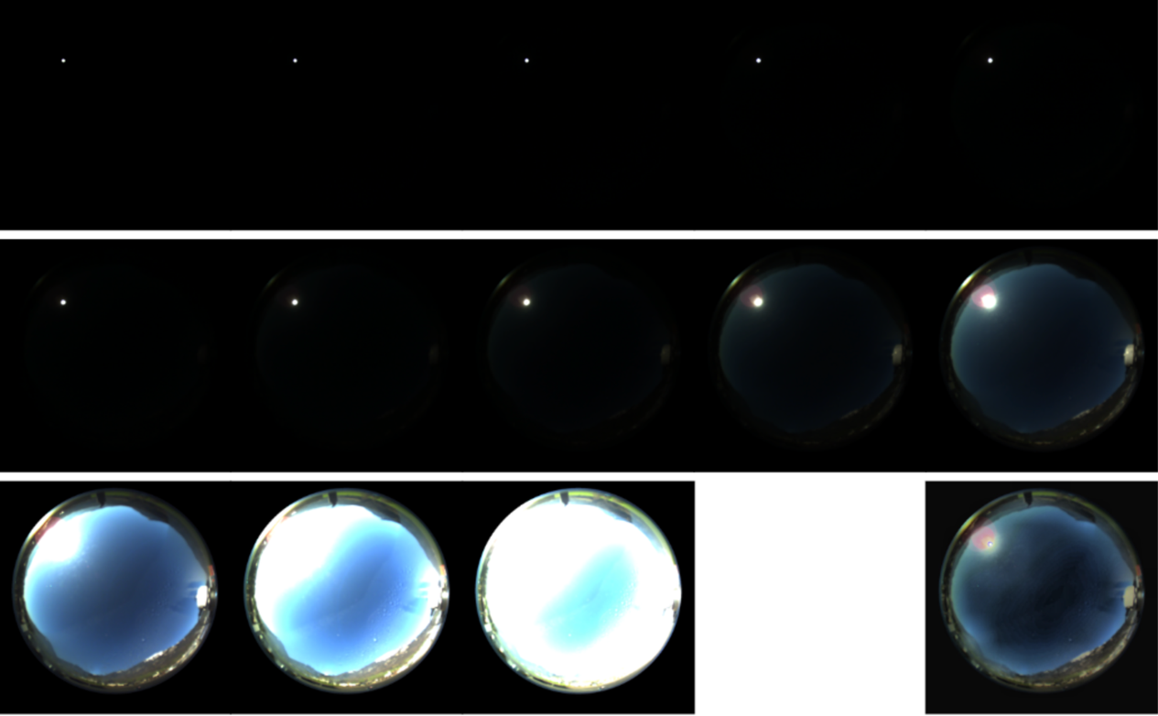
Obr. 14: Príklad sekvencie 13 snímok s narastajúcou expozíciou. Posledný obrázok predstavuje finálnu HDR snímku, ktorá vznikla kombináciou predchádzajúcich snímok. [23].

Okrem obrazových dát dataset obsahuje aj presné merania solárneho žiarenia získané pomocou pyranometra typu Hukseflux SR30, ktorý je určený pre monitorovanie výkonu fotovoltických systémov a meteorologické aplikácie. Pyranometer meria globálne horizontálne žiarenie dopadajúce na rovinný povrch v jednotkách W/m² s uhlom záberu 180°. Príklad umiestnenia a použitia pyranometra je znázornený na obr. 15.
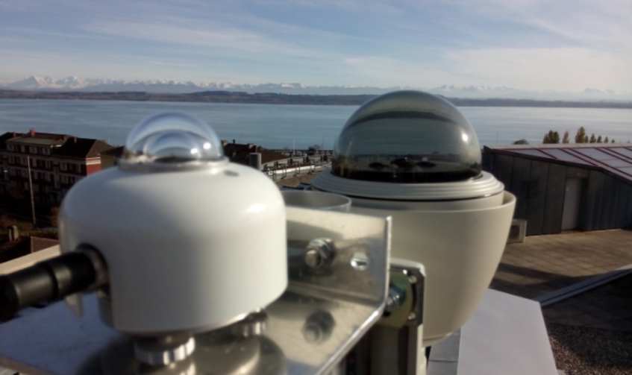
Obr. 15: Pyranometer (vľavo) a kamera (vpravo) použitá pri vytváraní SkyCam datasetu [23]
Vďaka kombinácii vysokofrekvenčných celooblohových snímok, rôznych expozičných úrovní a presných meraní žiarenia predstavuje dataset SkyCam vhodný základ pre návrh a testovanie modelov zameraných na krátkodobú predikciu solárneho žiarenia.

Úprava datasetu SkyCam pre potreby nášho modelu
V tejto práci boli využité iba snímky datasetu SkyCam zozbierané v lokalite Alpnach. Ich počet bol dostatočný na zabezpečenie požadovanej robustnosti modelu, pričom zároveň nepredstavoval nadmernú záťaž pre dostupné výpočtové prostriedky.
Použitý dataset pozostával z 33 067 snímok, s priradenými hodnotami solárneho žiarenia z pyranometra. Tento dataset bol rozdelený na tri pevné časti:
- trénovacia množina: 25 600 snímok
- validačná množina: 2 845 snímok
- testovacia množina: 4 622 snímok

Návrh a implementácia referenčného modelu pre odhad slnečného žiarenia
V tejto časti práce je opísaná implementácia referenčného modelu, ktorý predstavuje východiskový bod pre následné experimenty. Tento model slúži na vytvorenie stabilnej základnej architektúry, voči ktorej je možné následne objektívne vyhodnocovať vplyv rôznych prístupov k spracovaniu vstupných dát, zahŕňajúcich úpravy geometrických vlastností obrazu, selekciu relevantných častí snímky a rozšírenie tréningových dát prostredníctvom augmentácie.

Návrh vlastnej konvolučnej neurónovej siete
Navrhnutý referenčný model je založený na konvolučnej neurónovej sieti (CNN), ktorá je optimalizovaná pre regresnú úlohu odhadu intenzity slnečného žiarenia zo vstupných obrazových dát. Model bol navrhnutý tak, aby umožňoval flexibilné experimentovanie s architektúrou a zároveň bol dostatočne efektívny z hľadiska výpočtových nárokov.

Vstup a predspracovanie dát
Vstupom do modelu sú celooblohové snímky, ktoré sú pred samotným spracovaním upravené pomocou štandardizovaného reťazca predspracovania. Tento proces zahŕňa zmenu veľkosti obrazov na jednotnú dimenziu, konverziu farebného priestoru a následnú normalizáciu hodnôt pixelov (bližšie popísané v kapitole 3). V prípade potreby je možné pracovať aj s vybraným kanálom obrazu alebo vykonať transformáciu do alternatívneho farebného priestoru.

Generovanie dát a spracovanie dávok
Z dôvodu pamäťových obmedzení nie sú dáta vo finálnom modely spracovávané ako celá množina naraz, ale pomocou dátových generátorov, ktoré zabezpečujú dynamické načítavanie a spracovanie obrazov po dávkach. Ďalším krokom optimalizácie bolo implementovanie techniky zmiešanej presnosti (z angl. Mixed Precision Technique), pri ktorej sa časť výpočtov realizuje vo formáte float16 namiesto štandardného float32. Tento prístup znižuje množstvo pamäte potrebnej na uloženie dát počas tréningu a umožnil efektívnejšie spracovanie väčších vstupných obrazov.
Dáta boli rozdelené na trénovaciu a validačnú množinu, pričom testovacia množina bola spracovaná samostatne. Pri trénovaní sa používala pevne definovaná veľkosť dávky.

Konvolučná časť siete
Jadro modelu tvorí sekvenčná konvolučná architektúra pozostávajúca z viacerých konvolučných vrstiev. Každá konvolučná vrstva aplikuje množinu filtrov na vstupné dáta s cieľom extrahovať lokálne vizuálne príznaky, ako sú hrany, textúry a štruktúry oblačnosti.
Počet konvolučných vrstiev predstavuje konfigurovateľný parameter, pričom s každou ďalšou vrstvou sa počet filtrov postupne navyšuj.. Tento prístup umožňuje modelu extrahovať čoraz komplexnejšie obrazové príznaky vo vyšších vrstvách siete. Koeficient rastu počtu filtrov bol nastavený na hodnotu 1,2 a zároveň bol maximálny počet filtrov explicitne obmedzený na hodnotu 256, aby sa predišlo nadmerným pamäťovým nárokom a problémom s nedostatkom grafickej pamäte počas tréningu modelu.
Počas experimentov sa ukázalo, že pri hlbších architektúrach obsahujúcich väčší počet konvolučných vrstiev dochádzalo pri menších vstupných rozlíšeniach k príliš rýchlej redukcii rozmerov máp príznakov. Pri aplikovaní pooling vrstvy po každej konvolučnej vrstve sa priestorové rozmery vstupných dát zmenšovali príliš rýchlo, čo viedlo k strate dôležitých vizuálnych informácií ešte pred spracovaním vo vyšších vrstvách siete. Tento problém bol riešený aplikovaním pooling vrstiev až po každej druhej konvolučnej vrstve, čím sa spomalila redukcia rozlíšenia máp príznakov a zachovalo sa dostatočné množstvo priestorových informácií potrebných na extrakciu relevantných príznakov.

Normalizačné a aktivačné mechanizmy
V modeli je možné voliteľne použiť normalizáciu dávok, ktorá stabilizuje priebeh učenia a zrýchľuje konvergenciu. Aktivačná funkcia ReLU je použitá po konvolučných operáciách a zavádza nelinearitu do modelu, čím umožňuje učenie komplexných vzťahov v dátach.

Husto prepojená časť siete
Na konci konvolučnej časti sa výstup transformuje do jednorozmernej reprezentácie pomocou operácie sploštenia. Následne nasleduje husto prepojená vrstva, ktorá spracúva extrahované príznaky. Výstupná vrstva obsahuje jeden neurón s lineárnou aktiváciou, keďže ide o regresnú úlohu.

Tréning modelu
Model je optimalizovaný pomocou algoritmu Adam s nastavenou rýchlosťou učenia ako konfigurovateľným parametrom. Ako stratová funkcia je použitý stredný kvadratický error (MSE), pričom ako doplnková metrika je sledovaná stredná absolútna chyba (MAE).

Manuálna predbežná optimalizácia hyperparametrov

Popis experimentu
Pred aplikáciou automatizovanej optimalizácie hyperparametrov bolo potrebné získať základný prehľad o správaní navrhnutej architektúry a identifikovať parametre, ktoré majú najvýraznejší vplyv na výkon modelu. Z tohto dôvodu bola realizovaná predbežná experimentálna analýza, pri ktorej boli jednotlivé hyperparametre testované postupne. V rámci každého experimentu bolo otestovaných viacero hodnôt daného parametra, pričom najlepšia z nich bola následne fixovaná a použitá pri testovaní ďalšieho parametra. Najskôr bol analyzovaný vplyv počtu konvolučných vrstiev, následne bol pri najlepšej architektúre testovaný prínos normalizácie dávok, ďalej veľkosť konvolučných jadier a napokon veľkosť vstupných obrazov. Tento sekvenčný prístup umožnil izolovať vplyv jednotlivých parametrov bez súčasnej zmeny viacerých premenných naraz.
Pre každý experiment boli zaznamenané metriky RMSE, MAE a R² na trénovacej, validačnej a testovacej množine. Súčasne boli ukladané aj grafy krivky učenia zobrazujúce priebeh stratovej funkcie a metriky MAE počas tréningu, čo umožnilo vizuálne analyzovať stabilitu učenia modelu, identifikovať prípadné prejavy preučenia a vytvoriť kvalitný základ pre následnú optimalizáciu pomocou nástroja Optuna.

Výsledky experimentu
Na základe realizovaných experimentov boli identifikované predbežné optimálne hodnoty hlavných hyperparametrov referenčného modelu.
- Najlepšie výsledky dosiahol stredný počet konvolučných vrstiev: 6.
- Aktívna normalizácia dávok mala výrazne pozitívny vplyv na výkon modelu. Konkrétne došlo k významnému zníženiu hodnôt RMSE a MAE na trénovacej aj validačnej množine, čo poukazuje na stabilnejší priebeh učenia.
- Jadro s rozmerom 7 × 7 dosiahlo najlepšie výsledky, najmä z pohľadu presnosti na testovacej množine.
- Významný vplyv bol pozorovaný pri zmene veľkosti vstupných snímok. Menšie rozlíšenie 128 × 128 pixelov poskytlo stabilné a konzistentné výsledky, zatiaľ čo väčšie rozlíšenia, najmä 640 × 640 pixelov, viedli k výraznému zhoršeniu metrík.
Podrobné výsledky jednotlivých experimentov sú uvedené v Tabuľke 1.
Tabuľka 1: Výsledky manuálnej optimalizácie hyperparametrov

Parameter | Hodnota | Train RMSE / MAE | Val RMSE / MAE | Test RMSE / MAE / R²
Počet vrstiev | 3 | 38.25 / 22.53 | 48.01 / 30.62 | 48.75 / 30.84 / 0.970
 | 6 | 39.07 / 25.57 | 39.05 / 25.76 | 39.17 / 25.74 / 0.980
 | 9 | 41.59 / 26.11 | 41.14 / 25.65 | 40.62 / 25.52 / 0.979
Vybrané | 6 | 39.07 / 25.57 | 39.05 / 25.76 | 39.17 / 25.74 / 0.980
Normalizácia dávok | False | 42.16 / 27.19 | 41.60 / 28.03 | 41.69 / 27.98 / 0.978
 | True | 18.80 / 12.38 | 27.88 / 18.87 | 27.33 / 18.47 / 0.990
Vybrané | True | 18.80 / 12.38 | 27.88 / 18.87 | 27.33 / 18.47 / 0.990
Veľkosť jadra | (3,3) | 19.47 / 12.71 | 22.19 / 16.70 | 22.53 / 16.68 / 0.994
 | (5,5) | 21.01 / 13.81 | 27.55 / 19.07 | 27.46 / 18.89 / 0.990
 | (7,7) | 17.17 / 11.64 | 17.38 / 11.72 | 17.59 / 11.82 / 0.996
Vybrané | (7,7) | 17.17 / 11.64 | 17.38 / 11.72 | 17.59 / 11.82 / 0.996
Veľkosť obrázku | (128,128) | 21.98 / 14.06 | 18.31 / 11.45 | 18.16 / 11.52 / 0.996
 | (224,224) | 20.25 / 13.53 | 18.46 / 12.12 | 18.79 / 12.32 / 0.995
 | (480,480) | 27.41 / 18.56 | 41.40 / 30.94 | 41.38 / 30.80 / 0.978
 | (640,640) | 20.64 / 13.63 | 331.05 / 208.87 | 331.75 / 209.45 / -0.403
Vybrané | (128,128) | 21.98 / 14.06 | 18.31 / 11.45 | 18.16 / 11.52 / 0.996
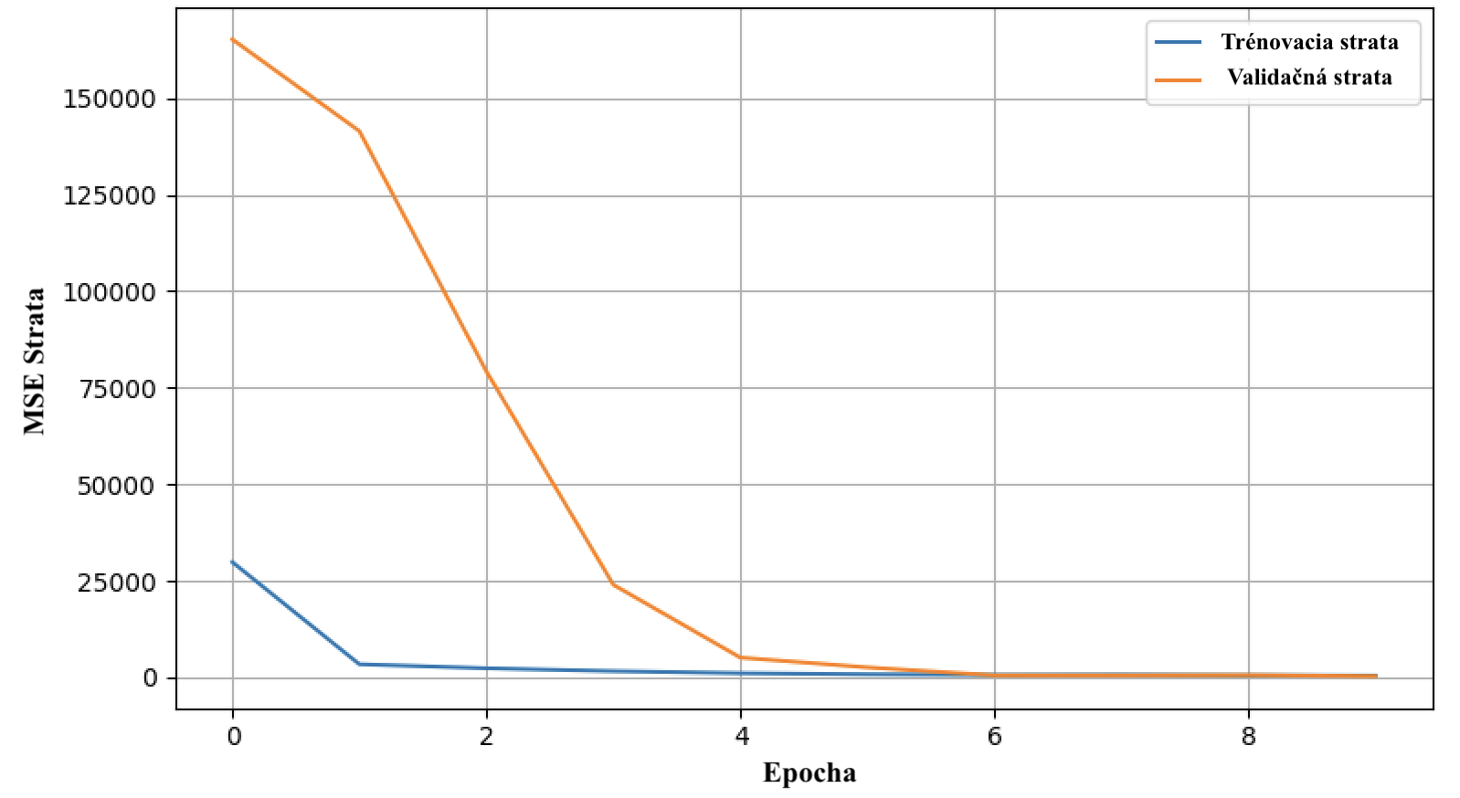
Obr. 16: Graf popisujúci priebeh učenia CNN s najlepším nastavením hyperparametrov podľa výsledkov z manuálnej optimalizácie hyperparametrov
Na grafe na obrázku 16 vidno, že krivka učenia ukazuje, že tréningová strata (MSE) začína približne na hodnote 27 000 a veľmi rýchlo klesá už v prvej epoche, čo naznačuje, že sieť okamžite začína zachytávať základné vzory v dátach. Postupne sa znižuje až do približne 6. epochy, kde sa stabilizuje na nízkej hodnote, čo indikuje konvergenciu modelu.
Strata na validačných dátach začína vyššie, nad 150 000, ale už v prvej epoche sa výrazne znižuje a k 3. epoche klesá približne na 25 000. Od 4. epochy sa validačná strata približuje tréningovej strate a od 6. epochy ostáva na rovnakej úrovni, čo svedčí o dobrej generalizácii modelu.
Celková interpretácia krivky učenia naznačuje, že model sa učí veľmi rýchlo a efektívne, pričom nedochádza k pretrénovaniu.

Záver experimentu
Na základe predbežnej manuálnej optimalizácie hyperparametrov bolo identifikované nasledujúce nastavenie referenčného modelu:
- počet vrstiev: 6
- použitie normalizácie dávok: áno
- veľkosť jadra: 7 × 7
- veľkosť vstupných snímok: 128 × 128
Tieto hodnoty boli následne použité ako východiskové nastavenie pri finálnej optimalizácii hyperparametrov pomocou framework-u Optuna.

Optimalizácia hyperparametrov pomocou Optuna

Popis experimentu
Cieľom tejto časti experimentu bolo zlepšiť výkonnosť navrhnutého referenčného modelu. Po počiatočnom manuálnom ladení architektúry modelu bolo zrejmé, že výber hyperparametrov má výrazný vplyv na kvalitu výsledkov, najmä na hodnotu validačnej chyby RMSE.
Hlavnou myšlienkou bolo automatizovať proces hľadania optimálnej konfigurácie modelu prostredníctvom systematického prehľadávania priestoru hyperparametrov. Na tento účel bol zvolený framework Optuna. Optuna je bližšie popísaná v kapitole 7, resp. 7.1.
Optimalizované hyperparametre zahŕňali:
- počet konvolučných vrstiev
- počet filtrov v prvej vrstve
- veľkosť konvolučného jadra
- použitie alebo nepoužitie normalizácie dávok
- veľkosť vstupného obrazu
- počet tréningových epoch
- rýchlosti učenia
Jednotlivé hyperparametre sú bližšie popísané v kapitole 7, resp. 7.2.
Ako optimalizačné kritérium bola zvolená validačná chyba RMSE, ktorú sa snažil algoritmus minimalizovať. Dôvodom bolo zabezpečiť čo najlepšiu generalizáciu modelu na neznáme dáta, pričom testovacia množina bola použitá až po výbere najlepších hyperparametrov.
Celkovým cieľom teda nebolo iba dosiahnuť najnižšiu možnú tréningovú chybu, ale nájsť takú konfiguráciu modelu, ktorá poskytne stabilné a presné výsledky aj na validačných a testovacích dátach.

Optimalizácia pamäťovej náročnosti
Počas rozširovania počtu pokusov v rámci optimalizácie pomocou knižnice Optuna začalo dochádzať k opakovaným chybám typu OOM (Out Of Memory) spôsobený nedostatkom pamäte. Tieto chyby vznikali najmä pri kombináciách väčších vstupných rozlíšení, vyššieho počtu konvolučných vrstiev a väčšieho počtu filtrov. Problém sa prejavoval náhlym ukončením tréningu počas epochy bez explicitnej chyby, prípadne zlyhaním celého experimentu.
Na stabilizáciu experimentu a efektívnejšie využitie GPU pamäte boli postupne implementované nasledujúce kroky:
- uvoľnenie pamäte medzi pokusmi
- adaptívna veľkosť dávky
- prerezávanie pokusov s rizikovými kombináciami hyperparametrov
- obmedzenie rastu počtu filtrov v konvolučných vrstvách

Uvoľnenie pamäte medzi pokusmi
Na začiatok objektívnej funkcie bolo pridané:
import tensorflow as tensorflow
import gc

tensorflow.keras.backend.clear_session()
gc.collect
Týmto sa po každom pokuse odstránili zvyšky grafu modelu z pamäte a zároveň sa spustil zberač odpadu (z angl. garbage collector) jazyka Python. Cieľom bolo zabrániť postupnému zapĺňaniu pamäte pri veľkom počte pokusov.

Adaptívna veľkosť dávky
Veľkosť dávky bola navrhnutá dynamicky v závislosti od rozlíšenia vstupného obrazu. Pri väčších obrázkoch bola použitá menšia hodnota, čím sa znížila okamžitá pamäťová náročnosť tréningu.
Tabuľka 2: Priradenie veľkosti dávky v závislosti od rozlíšenia vstupného obrazu z dôvodu optimalizácie pamäťovej náročnosti

Rozlíšenie vstupného obrazu (px) | Priradená veľkosť dávky
≤ 128 × 128 | 32
129 × 129 – 224 × 224 | 16
225 × 225 – 512 × 512 | 8
513 × 513 – 1024 × 1024 | 1
> 1024 × 1024 | 1
Tento krok mal významný vplyv na stabilitu tréningu pri vyšších rozlíšeniach.

Prerezávanie pokusov s rizikovými kombináciami hyperparametrov
Boli identifikované kombinácie hyperparametrov, ktoré s vysokou pravdepodobnosťou viedli k OOM chybám (napr. vysoké rozlíšenie + veľký počet vrstiev + vysoký počet filtrov). Do objektívnej funkcie boli preto pridané podmienky, ktoré takéto kombinácie automaticky ukončili pomocou:
Tabuľka 3: Podmienky a dôvody predčasného prerezania pokusov Optuna z dôvodu optimalizácie pamäťovej náročnosti

Podmienka | Dôvod prerezania
veľkosť obrázku = 256 × 256  AND počet filterov ≥ 32  AND počet vrstiev ≥ 7 | Vysoké riziko preťaženia GPU pamäte
veľkosť obrázku = 256 × 256  AND veľkosť jadra = 7 × 7  AND počet vrstiev ≥ 6 | Veľké konvolučné jadrá pri vyššom počte vrstiev výrazne zvyšujú pamäťové nároky
veľkosť obrázku = 256 × 256  AND normalizácia dávok = zapnutá  AND počet vrstiev ≥ 8 | Normalizácia dávok vo väčšej architektúre zvyšuje spotrebu pamäte
veľkosť obrázku = 256 × 256  AND počet epoch ≥ 12  AND počet vrstiev ≥ 8 | Dlhé trénovanie hlbokých modelov s veľkým vstupom zvyšuje riziko OOM
počet filterov = 128  AND počet vrstiev ≥ 4 | Príliš vysoký počet filtrov vedie k exponenciálnemu rastu parametrov

Obmedzenie rastu počtu filtrov v konvolučných vrstvách
V pôvodnej implementácii sa počet filtrov v konvolučných vrstvách postupne zvyšoval pomocou rastového koeficientu, čo je bežný prístup pri návrhu CNN architektúr. Pri väčšom počte vrstiev však tento mechanizmus viedol k výraznému nárastu pamäťových nárokov, najmä v kombinácii s vyšším rozlíšením vstupných snímok, čo spôsobovalo chyby nedostatku pamäte.
Z tohto dôvodu bol koeficient rastu znížený z 1,5 na 1,2 a zároveň bol maximálny počet filtrov obmedzený na hodnotu 256. Toto obmedzenie stabilizovalo pamäťové nároky modelu a umožnilo efektívnejšie testovanie rôznych konfigurácií architektúry.

Definícia priestoru hyperparametrov
Tabuľka 4: Definícia priestoru hyperparametrov pre optimalizáciu modelu pomocou frameworku Optuna

Hyperparameter | Typ výberu | Testované hodnoty / Rozsah
Počet konvolučných vrstiev | Celé číslo | 3 – 9
Počet epoch | Celé číslo | 5 – 15
Batch normalizácia | Kategorizovaná | True / False
Veľkosť jadra (kernel) | Kategorizovaná | 3 × 3, 5 × 5, 7 × 7
Počet filtrov (1. vrstva) | Kategorizovaná | 16, 32, 64, 128
Veľkosť vstupného obrazu | Kategorizovaná | 128 × 128, 256 × 256
Learning rate | Spojitá (log) | 1e-5 – 1e-2 (logaritmická škála)

V tabuľke sú uvedené typy hyperparametrov a spôsob ich výberu. Diskrétne (celé) parametre nadobúdajú iba celé číselné hodnoty z daného intervalu, spojité parametre sú vyberané z určitého intervalového rozsahu reálnych hodnôt a kategorizované parametre predstavujú výber z vopred definovanej množiny možností. Tento spôsob definovania priestoru hyperparametrov umožňuje systematické a efektívne prehľadávanie možných konfigurácií modelu.

Priebeh experimentu
Optimalizačný proces prebiehal postupne v niekoľkých fázach, pričom sa postupne rozširoval počet pokusov a upravovala sa konfigurácia systému s cieľom dosiahnuť lepší výkon modelu a zároveň zabrániť pamäťovým chybám (OOM).

1. Inicializačný test – 1 pokus bez optimalizácie pamäte
Na začiatku bol vykonaný jeden testovací beh s jednou konfiguráciou hyperparametrov. Cieľom bolo overiť funkčnosť celého pipeline procesu (tréning, validácia, testovanie). Model dosiahol validačnú RMSE približne 24.54, pričom testovacia RMSE bola 15.80. Tento krok slúžil najmä ako kontrola správnosti implementácie.

2. 15 pokusov – bez optimalizácie pamäte
V ďalšej fáze prebehlo 15 optimalizačných pokusov bez špecifických opatrení proti OOM a bez zahrnutia počtu epoch medzi optimalizované parametre. Výsledky sa výrazne zlepšili, najlepšia validačná RMSE klesla na približne 12.83 a testovacia RMSE na 12.74. Tento krok potvrdil, že optimalizácia hyperparametrov má významný vplyv na výkon modelu.

3. 30 pokusov – bez optimalizácie pamäte
V tejto fáze sa začali objavovať problémy s nedostatkom pamäte (OOM). To viedlo k implementácii viacerých pamäťových optimalizácií, spomínaných v kapitole 10.3.2.

4. 45 pokusov – optimalizované nastavenie
V tejto fáze sa dosiahol najlepší výsledok celého experimentu – validačná RMSE približne 12.33 a testovacia RMSE 13.22. Táto konfigurácia bola následne použitá ako finálny model.

5. 60 pokusov – optimalizované nastavenie
Posledným pokusom bolo zvýšenie počtu pokusov na 60 pri zachovaní prerezávania. Aj napriek optimalizáciám však došlo k OOM chybe, čo naznačuje, že ďalšie zvyšovanie počtu pokusov už nebolo z hľadiska stability systému vhodné.

Výsledky experimentu
Zo všetkých realizovaných experimentov sa ako najrelevantnejšie ukázali výsledky pri 30 pokusoch a 45 pokusoch.
Tabuľka 5: Výsledky nanovo natrénovaných modelov s hyperparametrami z 30 a 45 pokusov optimalizácie pomocou frameworku Optuna

Počet pokusov | Val RMSE | Test RMSE | Test MAE | R²
30 pokusov | 14.92 | 13.52 | 8.54 | 0.998
45 pokusov | 14.00 | 13.22 | 8.38 | 0.998

Z tabuľky vyplýva, že konfigurácia získaná pri 45 pokusoch dosiahla mierne lepšie validačné aj testovacie výsledky, pričom rozdiel nie je dramatický, ale je konzistentný v prospech 45 pokusov.
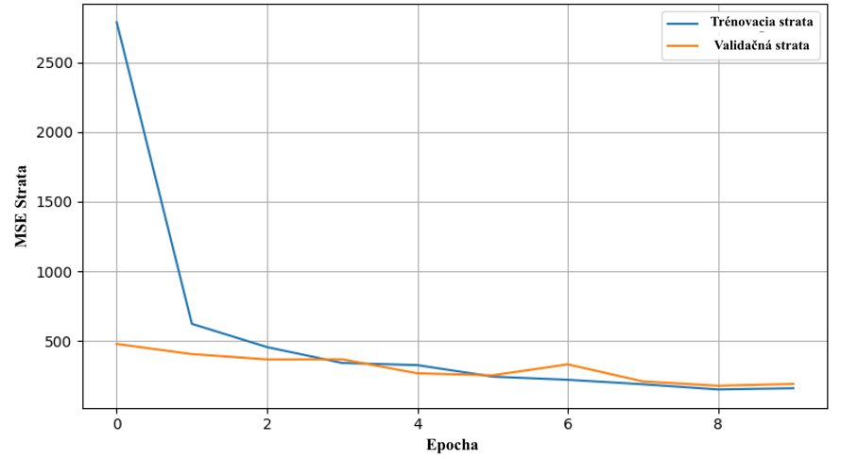
Obr. 17: Graf popisujúci priebeh učenia nanovo natrénovaného modelu s parametrami z 30 pokusov optimalizácie pomocou frameworku Optuna
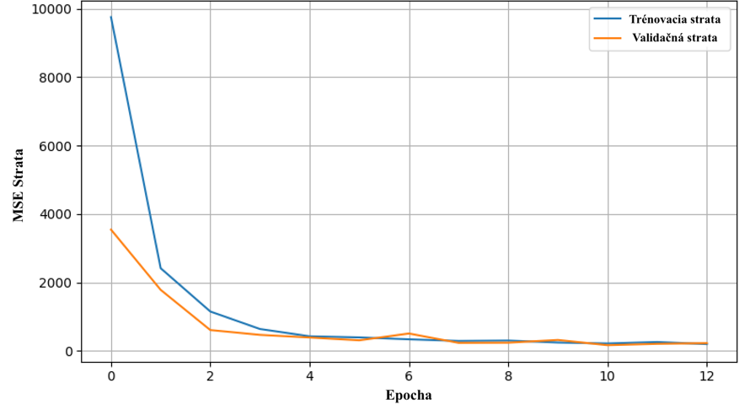
Obr. 18: Graf popisujúci priebeh učenia nanovo natrénovaného modelu s parametrami z 30 pokusov optimalizácie pomocou frameworku Optuna
Pri konfigurácii z 30 pokusov je možné pozorovať stabilný pokles tréningovej aj validačnej chyby počas prvých epoch, pričom ku koncu tréningu dochádza k miernemu kolísaniu validačnej krivky. Tréningová chyba je mierne nižšia než validačná, čo naznačuje dobré prispôsobenie modelu bez výrazného preučenia.
V prípade 45 pokusov je priebeh učenia taktiež stabilný, avšak konvergencia je mierne rýchlejšia a rozdiel medzi tréningovou a validačnou stratou zostáva relatívne malý. Validácia vykazuje menšie výkyvy a finálna hodnota chyby je nižšia než pri 30 pokusoch. Krivky naznačujú vyvážený model s dobrou generalizačnou schopnosťou.

Záver experimentu
Porovnaním numerických výsledkov a priebehu učenia bola ako finálna konfigurácia zvolená architektúra získaná pri 45 pokusoch.
Tabuľka 6: Optimálne nastavenie hyperparametrov podľa optimalizácie pomocou frameworku Optuna (použité v ďalších experimentoch)

Parameter | Hodnota
Počet vrstiev | 4
Počet epoch | 14
Normalizácia dávok | Vypnutá
Veľkosť jadra | 5 × 5
Počet filtrov (1. vrstva) | 32
Veľkosť vstupu | 256 × 256
Rýchlosť učenia | 0.0002035

Na základe uvedených výsledkov možno konštatovať, že optimalizácia pomocou frameworku Optuna priniesla výrazné zlepšenie oproti pôvodnému nastaveniu a umožnila nájsť stabilnú konfiguráciu modelu s vysokou presnosťou predikcie globálneho slnečného žiarenia.

Návrh scenárov predspracovania fisheye snímok
V predchádzajúcej kapitole bol navrhnutý a optimalizovaný referenčný model, ktorý slúži ako východiskový bod pre ďalšie experimenty. Na to nadväzuje návrh scenárov predspracovania fisheye snímok, ktorých cieľom je analyzovať vplyv rôznych úprav vstupných dát na presnosť predikcie solárneho žiarenia. Na rozdiel od predchádzajúcich krokov, kde bol dôraz kladený na architektúru modelu a jeho hyperparametre, sa táto kapitola zameriava na systematické testovanie jednotlivých prístupov k spracovaniu obrazových dát.
V rámci experimentov sú porovnávané nasledovné scenáre:
- analýza farebných priestorov a obrazových kanálov
- orezanie a maskovanie snímok
- úpravy geometrického skreslenia spôsobeného fisheye kamerou
Výsledky jednotlivých prístupov sú následne vyhodnocované voči referenčnému modelu, čo umožňuje identifikovať najvhodnejšie predspracovacie techniky pre danú úlohu.

Analýza vplyvu farebného priestoru a jednotlivých kanálov

Popis experimentu
V rámci tohto experimentu bola realizovaná analýza vplyvu farebných priestorov a jednotlivých obrazových kanálov na presnosť predikcie globálneho slnečného žiarenia. Cieľom bolo identifikovať, ktoré farebné reprezentácie a ich zložky nesú najrelevantnejšiu informáciu pre danú úlohu.
Experiment zahŕňal testovanie viacerých farebných priestorov, konkrétne RGB, HSV a YCrCb (jednotlivé farebné priestory sú bližšie popísané v kapitole 3, resp. 3.1.2 – 3.1.6). V rámci každého z nich bol model trénovaný s využitím jednotlivých kanálov samostatne, ako aj s využitím všetkých kanálov súčasne. Tento prístup umožnil posúdiť prínos jednotlivých zložiek obrazu, ako aj celkovej farebnej reprezentácie.
Na zvýšenie spoľahlivosti výsledkov boli jednotlivé experimenty opakované viackrát, pričom výsledné hodnoty metrík boli spriemerované

Zdôvodnenie nezahrnutia farebného priestoru CMYK
Farebný priestor CMYK nebol do experimentu zahrnutý, keďže ide o subtraktívny farebný model primárne určený pre tlačové technológie. Na rozdiel od RGB, HSV alebo YCrCb nejde o reprezentáciu prirodzene spätú so snímačmi digitálnych kamier, ktoré zaznamenávajú obraz v aditívnom RGB modeli. Transformácia do priestoru CMYK by preto predstavovala dodatočný umelý krok bez priamej fyzikálnej súvislosti s procesom snímania obrazu, čo by mohlo viesť k ťažšie interpretovateľným výsledkom bez jasného prínosu pre analyzovaný problém.

Metodika experimentu
Ako základ bol použitý referenčný model s hyperparametrami určenými v optimalizačnej fáze pomocou nástroja Optuna. Tým sa zabezpečilo, že rozdiely vo výsledkoch sú spôsobené výlučne zmenou farebnej reprezentácie vstupu.
Tabuľka 7: Nastavenie modelu pre testovanie vplyvu farebných priestorov a jednotlivých farebných kanálov

Parameter | Hodnota
Počet vrstiev | 4
Počet epoch | 14
Normalizácia dávok | Vypnutá
Veľkosť jadra | 5 × 5
Počet filtrov (1. vrstva) | 32
Veľkosť vstupu | 256 × 256
Rýchlosť učenia | 0.0002035

Pre každý farebný priestor (RGB, HSV a YCrCb) bol model trénovaný v dvoch režimoch. V prvom prípade bol použitý vždy iba jeden farebný kanál, pričom ostatné boli nulované, čo umožnilo vyhodnotiť jeho individuálny prínos. V druhom prípade bol model trénovaný s využitím všetkých troch kanálov súčasne. Každé trénovanie bolo opakované 3-krát a výsledné metriky boli spriemerované s cieľom zvýšiť spoľahlivosť výsledkov.

Výsledky experimentu
Nasledujúce tabuľky prezentujú priemerné hodnoty metrík RMSE, MAE a koeficientu determinácie R2 na testovacej množine, vypočítané ako priemer z troch nezávislých behov modelu. Rozdiely medzi jednotlivými behmi boli relatívne malé, čo potvrdzuje stabilitu trénovacieho procesu.
Tabuľka 8: Priemerné výsledky z troch behov pre jednotlivé kanály RGB farebného priestoru

Kanál | RMSE [W/m²] | MAE [W/m²] | R²
R | 13,84 | 8,63 | 0,997
G | 13,75 | 8,29 | 0,997
B | 16,78 | 10,95 | 0,996

Tabuľka 9: Priemerné výsledky z troch behov pre jednotlivé kanály HSV farebného priestoru

Kanál | RMSE [W/m²] | MAE [W/m²] | R²
H | 20,80 | 12,82 | 0,994
S | 18,64 | 11,36 | 0,995
V | 14,00 | 8,84 | 0,998

Tabuľka 10: Priemerné výsledky z troch behov pre jednotlivé kanály YCrCb farebného priestoru

Kanál | RMSE [W/m²] | MAE [W/m²] | R²
Y | 13,13 | 7,80 | 0,998
Cr | 20,67 | 12,64 | 0,994
Cb | 21,32 | 13,56 | 0,994

Tabuľka 11: Priemerné výsledky z troch behov pre jednotlivé farebné priestory

Farebný priestor | RMSE [W/m²] | MAE [W/m²] | R²
RGB | 13,66 | 8,14 | 0,998
HSV | 11,99 | 7,11 | 0,998
YCrCb | 12,91 | 7,94 | 0,998

V rámci farebného priestoru RGB dosahovali kanály R a G v priemere veľmi podobné výsledky, pričom ich hodnoty RMSE a MAE boli mierne nižšie než v prípade kanála B.
V priestore HSV vykazoval najnižšie chyby kanál V, zatiaľ čo kanál H dosahoval najvyššie hodnoty RMSE a MAE.
V prípade farebného priestoru YCrCb dosahoval najlepšie výsledky kanál Y, zatiaľ čo chrominančné zložky Cr a Cb vykazovali výrazne vyššie chyby.
Pri porovnaní plných farebných priestorov dosiahol najnižšiu priemernú hodnotu RMSE model trénovaný v priestore HSV.
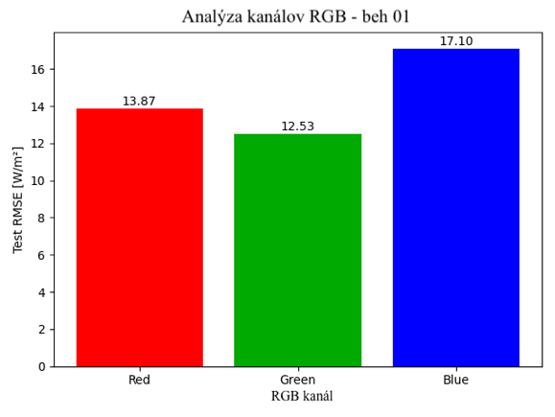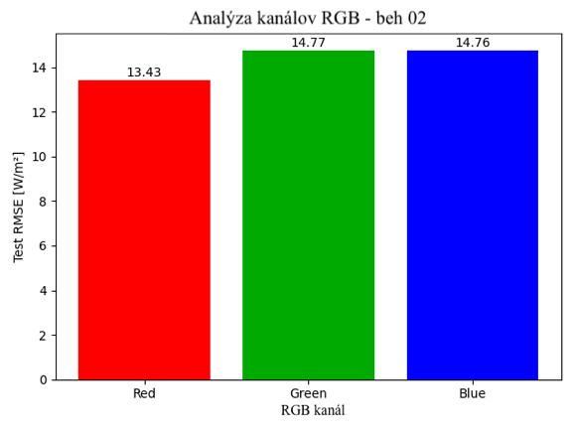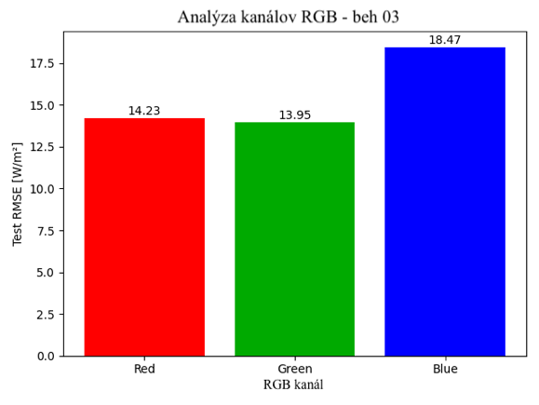
Obr. 19: Grafy reprezentujúce výsledky troch behov analýzy kanálov farebného priestoru RGB
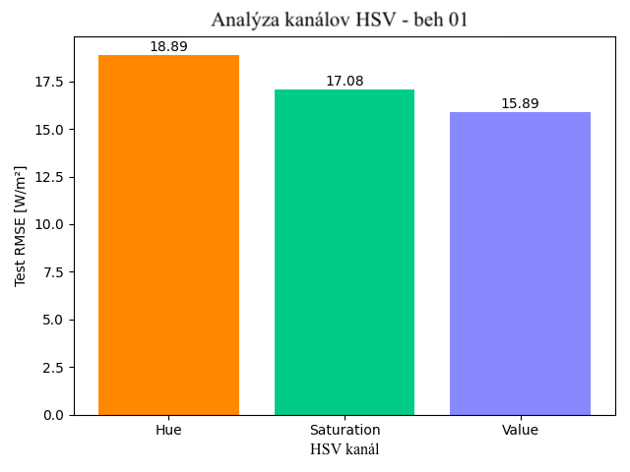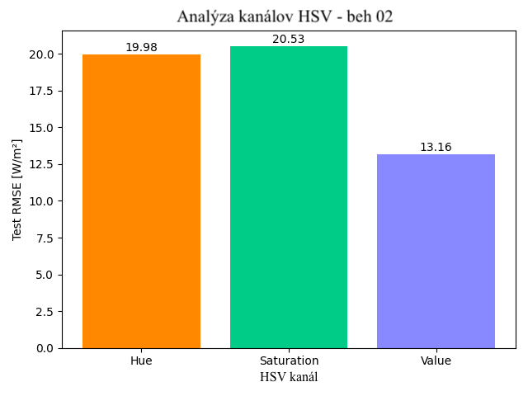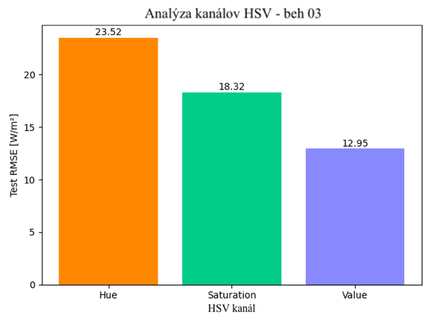
Obr. 20: Grafy reprezentujúce výsledky troch behov analýzy kanálov farebného priestoru HSV
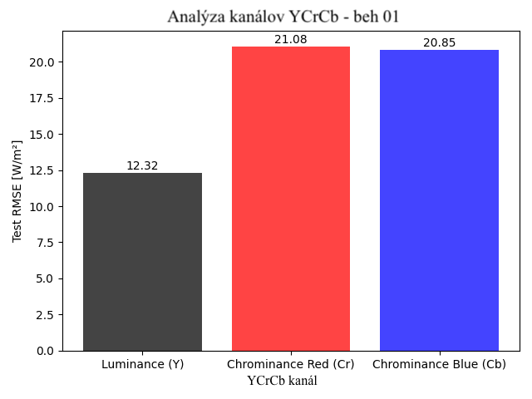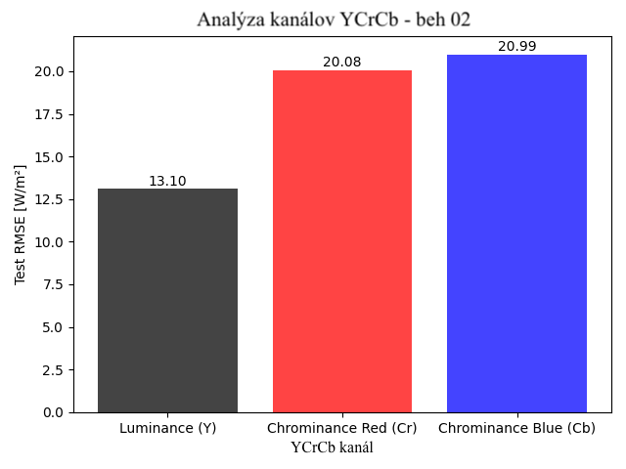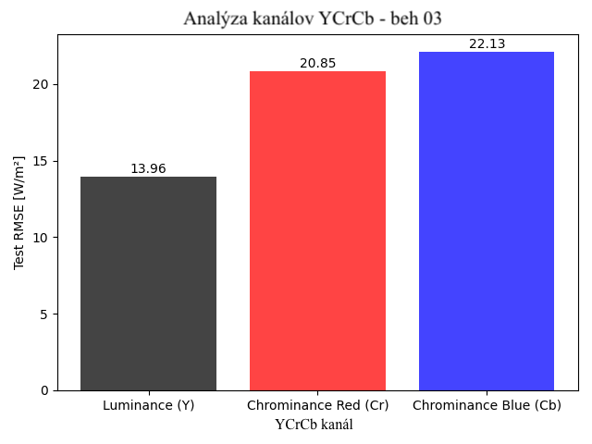
Obr. 21: Grafy reprezentujúce výsledky troch behov analýzy kanálov farebného priestoru YCrCb
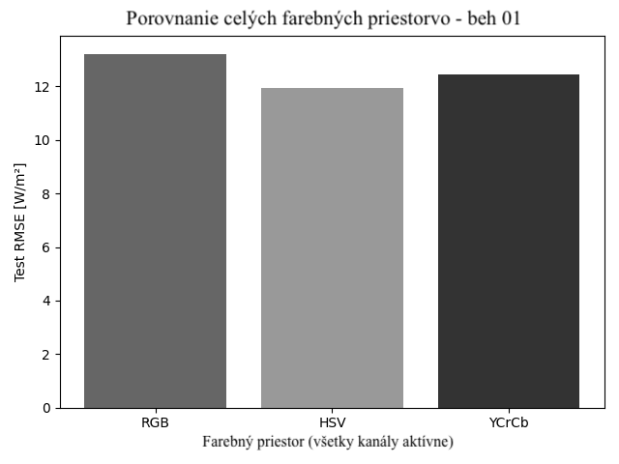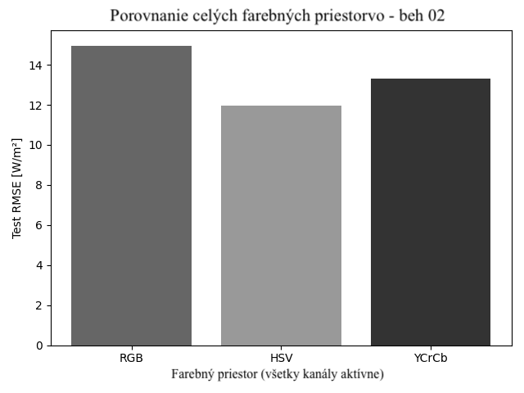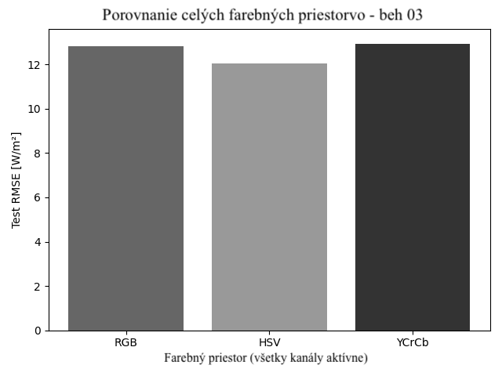
Obr. 22: Grafy reprezentujúce výsledky troch behov analýzy celých farebných priestorov

Záver experimentu
Výsledky ukázali, že pri použití všetkých troch kanálov dosiahol najnižšiu priemernú hodnotu chyby model trénovaný vo farebnom priestore HSV. Zároveň sa nepreukázalo, že by niektorý z jednotlivých kanálov v testovaných farebných priestoroch dosahoval lepšie výsledky než kompletná reprezentácia HSV. Na základe týchto zistení bol farebný priestor HSV zvolený ako preferovaná vstupná reprezentácia pre ďalšie experimenty.
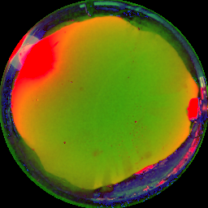
Obr. 23: Vzorový snímok z datasetu zobrazený v HSV farebnom priestore

Orezanie a maskovanie snímok

Popis experimentu
Cieľom tohto experimentu bolo preskúmať vplyv orezania snímok z kamery typu fisheye na presnosť predikcie solárneho žiarenia pomocou konvolučnej neurónovej siete. Pôvodné snímky majú štvorcový tvar, pričom samotný zachytený obraz je kruhový. V rohoch a na okrajoch sa preto nachádzajú oblasti bez relevantných informácií, reprezentované čiernymi pixelmi.
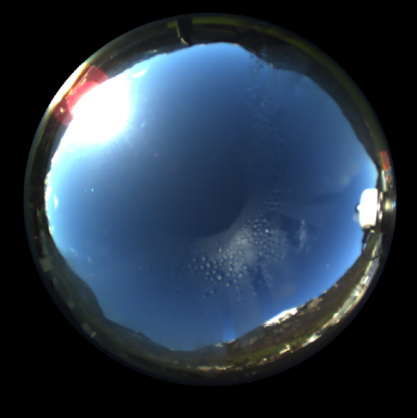
Obr. 24: Vzorový snímok z datasetu bez orezania a bez maskovania

Metodika experimentu
Ako základ bol použitý referenčný model s hyperparametrami určenými pomocou nástroja Optuna, pričom bol použitý farebný priestor HSV na základe predchádzajúcich výsledkov.
Tabuľka 12: Nastavenie modelu pre testovanie vplyvu orezania a maskovania snímok

Parameter | Hodnota
Počet vrstiev | 4
Počet epoch | 14
Normalizácia dávok | Vypnutá
Veľkosť jadra | 5 × 5
Počet filtrov (1. vrstva) | 32
Veľkosť vstupu | 256 × 256
Rýchlosť učenia | 0.0002035
Farebný priestor | HSV
Experiment bol realizovaný v dvoch variantoch. V prvom prípade bol model trénovaný na orezaných snímkach, kde bol každý obrázok upravený na štvorcový výrez obsahujúci celý kruhový obraz. V druhom variante bolo k orezaniu pridané aj maskovanie, pri ktorom boli oblasti mimo kruhu odstránené a nahradené priemernou farebnou hodnotou snímky. Každý z variantov bol trénovaný trikrát a výsledné metriky boli spriemerované s cieľom zvýšiť spoľahlivosť výsledkov.
Kľúčovým krokom úpravy bolo určenie polomeru kruhového obrazu. Tento polomer bol primárne odhadovaný dynamicky pre každý obrázok na základe detekcie najvzdialenejších nečiernych pixelov od stredu snímky. V prípadoch, keď takýto odhad nebol možný (napríklad pri veľmi tmavých snímkach), bol použitý referenčný polomer. Ten bol získaný analýzou sekvencie snímok datasetu, pričom sa vybral prvý obrázok, ktorý nebol výrazne ovplyvnený nedostatočnými svetelnými podmienkami. Tento referenčný polomer bol následne použitý pre všetky snímky, pri ktorých nebolo možné spoľahlivo určiť polomer dynamicky.
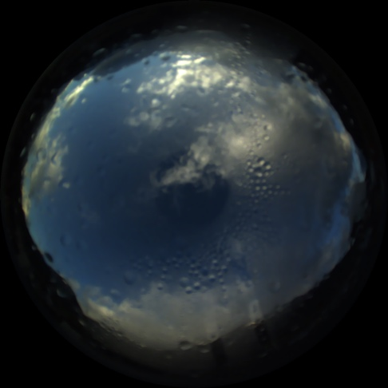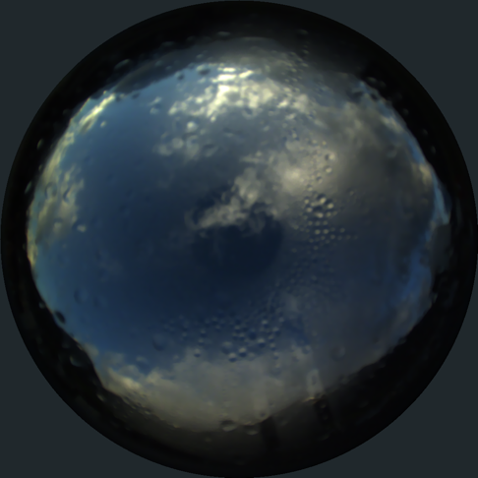
Obr. 25: Príklad orezaného snímku (vľavo) a orezaného snímku s aplikovanou maskou – čierne oblasti nahradené priemernou farbou snímky(vpravo)

Výsledky experimentu
Tabuľka 13: Priemerné výsledky analýzy vplyvu orezávania a maskovania vstupných snímok

Prístup spracovania obrázkov | Počet behov | Test RMSE | Test MAE | Test R²
Bez orezania a bez maskovania | 3 | 12.54 | 7.41 | 0.998
Iba orezanie obrázka | 3 | 12.86 | 8.32 | 0.997
Orezanie + kruhová maska | 3 | 12.08 | 7.18 | 0.998

Z výsledkov vyplýva, že samotné orezanie obrázkov neprinieslo zlepšenie presnosti modelu a v priemere viedlo dokonca k mierne vyšším hodnotám chýb v porovnaní s referenčným prístupom. Naopak, kombinácia orezania obrázka a aplikácie kruhovej masky dosiahla najnižšie hodnoty RMSE aj MAE, čo naznačuje lepšiu schopnosť modelu generalizovať na testovacích dátach. Koeficient determinácie R2 zostal vo všetkých prípadoch veľmi vysoký, čo potvrdzuje celkovo dobrú predikčnú schopnosť modelu.

Záver experimentu
Výsledky ukázali, že samotné orezanie obrázkov neprináša zlepšenie presnosti modelu. Naopak, kombinácia orezania a kruhového maskovania dosiahla v priemere najnižšie hodnoty RMSE aj MAE. Rozdiely medzi jednotlivými prístupmi sú však relatívne malé, čo naznačuje, že pri väčšom počte behov tréningu by sa priemerné výsledky mohli mierne zmeniť a rozdiel medzi jednotlivými prístupmi by sa mohol ešte zmenšiť alebo úplne vyrovnať. Z praktického hľadiska by tak bolo možné uvažovať aj o použití pôvodných obrázkov bez úprav, keďže v mnohých jednotlivých behoch boli výsledky veľmi podobné.
V rámci vykonaných experimentov ukázalo, že najlepší jednotlivý výsledok, ktorý zároveň predstavoval najväčšie zlepšenie oproti referenčnému prístupu, bol dosiahnutý pri použití kombinácie orezania a kruhovej masky. Na základe tejto skutočnosti a priemerných výsledkov bol preto v ďalších experimentoch práce použitý predspracovací postup kombinujúci orezanie obrázka a aplikáciu kruhovej masky ako štandardná metóda spracovania vstupných dát.

Úpravy geometrického skreslenia spôsobeného fisheye kamerou

Popis experimentu
Snímky získané pomocou fisheye kamery obsahujú výrazné geometrické skreslenie, ktoré spôsobuje nelineárne zobrazenie priestoru, najmä v oblastiach vzdialených od stredu obrazu. Toto skreslenie ovplyvňuje tvar, veľkosť aj pohyb oblakov, čím môže negatívne ovplyvniť schopnosť modelu správne extrahovať relevantné príznaky. Problematika je viac popísaná v kapitole 2, resp. 2.1 a 2.2.
Cieľom tejto časti bolo preskúmať, či úprava alebo odstránenie tohto geometrického skreslenia vedie k zlepšeniu presnosti predikcie. Na rozdiel od prístupu popísanom v práci [4], popísanej v kapitole 8.2, ktorý využíva komplexnejšie transformačné metódy, sa v rámci našej práce zameriavame na jednoduchšie a výpočtovo menej náročné riešenia.

Metodika experimentu
Ako základ bol použitý referenčný model s hyperparametrami určenými pomocou nástroja Optuna, pričom vstupné snímky boli spracované vo farebnom priestore HSV. Na základe predchádzajúcich výsledkov bolo zároveň aplikované orezanie a maskovanie snímok, pri ktorom boli čierne pixely nahradené priemernou farebnou hodnotou obrázka.
Orezanie a maskovanie boli použité iba pri tých transformačných technikách, ktoré zachovávali kruhový tvar obrazu. V prípade metód, ktoré transformovali obraz na štvorcový výstup (napríklad rozdelením na rovnaké uhlové sektory), tieto kroky neboli potrebné, keďže výsledný obraz už pokrýval celú plochu snímky.
Tabuľka 14: Nastavenie modelu pre testovanie vplyvu úpravy geometrického skreslenia spôsobeného fisheye kamerou

Parameter | Hodnota
Počet vrstiev | 4
Počet epoch | 14
Normalizácia dávok | Vypnutá
Veľkosť jadra | 5 × 5
Počet filtrov (1. vrstva) | 32
Veľkosť vstupu | 256 × 256
Rýchlosť učenia | 0.0002035
Farebný priestor | HSV
Orezanie a maska | Áno (pri kruhových obrázkoch)

V rámci experimentu boli testované dva rôzne prístupy ku korekcii fisheye efektu:
- OpenCV lineárna projekcia
- rozdelenie obrazu na rovnaké uhlové sektory
Pre každú z týchto techník boli vykonané tri nezávislé behy, z ktorých boli vypočítané priemerné výsledky.

OpenCV lineárna projekcia
Cieľom lineárnej projekcie implementovanej v knižnici OpenCV je transformovať obraz so skreslením typu fisheye do podoby bližšej klasickému perspektívnemu zobrazeniu. Táto metóda využíva model kamery na potlačenie nelineárneho skreslenia, čím sa dosahuje rovnomernejšie rozloženie geometrických vzťahov v obraze.
V rámci implementácie boli použité funkcie OpenCV pre fisheye model. Keďže presné kalibračné parametre kamery neboli k dispozícii, vnútorné parametre aj koeficienty skreslenia boli aproximované na základe rozmerov vstupného obrazu. Následne bola vypočítaná upravená projekčná matica, ktorá umožňuje regulovať zachovanie zorného poľa, a vytvorené transformačné mapy definujúce prevod medzi vstupnými a výstupnými pixelmi. Samotná transformácia bola realizovaná pomocou premapovania, pričom výsledkom bol obraz s redukovaným skreslením. Na takto upravené snímky bola následne aplikovaná kruhová maska a orezanie z predchádzajúceho experimentu.
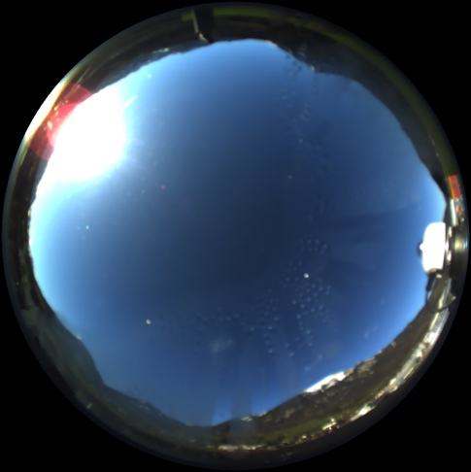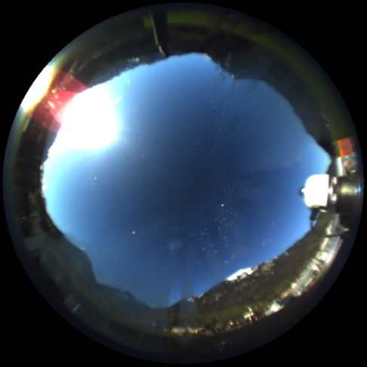
Obr. 26: Porovnanie originálneho vstupného obrázku (vľavo) s obrázkom po aplikovaní OpenCV lineárnej projekcie (vpravo)

Rozdelenie obrazu na rovnaké uhlové sektory
Druhou testovanou metódou bolo rozdelenie obrazu na rovnaké uhlové sektory, ktorého cieľom je transformovať kruhový obraz do reprezentácie, kde každý stĺpec zodpovedá rovnakému azimutálnemu uhlu. Tento prístup vychádza z prevodu obrazu z kartézskeho do polárneho súradnicového systému, čím sa zachováva uhlová informácia a eliminuje kruhový tvar vstupu.
Transformácia bola realizovaná pomocou funkcie warpPolar z knižnice OpenCV, pričom stred bol umiestnený do stredu snímky a maximálny polomer bol určený podľa jej rozmerov. Výsledný obraz má štvorcový tvar, kde horizontálna os reprezentuje azimutálny uhol a vertikálna os vzdialenosť od stredu (zenitu). Následne bol obraz otočený tak, aby zenit zodpovedal hornej časti snímky, čím sa zabezpečila konzistentná orientácia. Kruhová maska nebola aplikovaná, keďže výsledný obraz pokrýva celú plochu snímky.
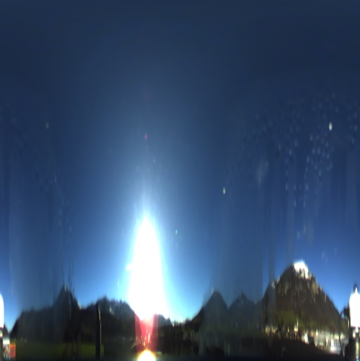
Obr. 27: Porovnanie originálneho vstupného obrázku (vľavo) s obrázkom po aplikovaní rozdelenia obrazu na rovnaké uhlové sektory (vpravo)

Výsledky experimentu
Tabuľka 15: Priemerné výsledky analýzy vplyvu úpravy geometrického skreslenia spôsobeného fisheye kamerou

Metóda | Test RMSE | Test MAE | R²
Bez korekcie | 11.69 | 6.99 | 0.998
OpenCV lineárna projekcia | 11.88 | 6.90 | 0.998
Uhlové sektory | 125.61 | 71.37 | 0.787

Z dosiahnutých výsledkov vyplýva, že použitie OpenCV lineárnej projekcie neviedlo k jednoznačnému zlepšeniu výkonu modelu. Hoci v niektorých behoch došlo k miernemu zlepšeniu metrík, priemerne sa výsledky takmer nelíšili od referenčného prístupu bez korekcie. Naopak, metóda založená na rozdelení obrazu na rovnaké uhlové sektory viedla k výraznému zhoršeniu výkonu vo všetkých sledovaných metrikách, čo naznačuje, že takto transformovaná reprezentácia nie je vhodná pre použitý typ konvolučnej neurónovej siete.

Záver experimentu
Implementované metódy nedokázali priniesť konzistentné zlepšenie výkonu modelu, a preto sa v ďalších experimentoch od ich použitia upustilo.
Hoci komplexnejšie prístupy prezentované v práci [4] preukázali pozitívny vplyv pri ulohách súvisiacich s predikciou pohybu oblačnosti, predpokladá sa, že pri tejto úlohe zohráva dôležitejšiu úlohu farebná informácia obrazu, najmä jej reprezentácia vo farebnom priestore HSV, než presná geometrická konzistencia scény. Geometrické skreslenie preto nepredstavuje zásadný problém pre daný typ predikcie a ďalšie rozširovanie tejto problematiky nebolo vzhľadom na dosiahnuté výsledky považované za efektívne.

Experimentálne testovanie augmentácií

Popis experimentu
Cieľom tejto experimentálnej časti bolo preskúmať vplyv rôznych techník augmentácie dát na presnosť modelu konvolučnej neurónovej siete pri predikcii solárneho žiarenia na základe obrazových a meteorologických vstupov. Experiment bol navrhnutý tak, aby systematicky vyhodnotil jednotlivé augmentačné metódy samostatne, čím sa minimalizoval vplyv ich vzájomných interakcií a umožnila sa objektívna analýza ich prínosu. Následne boli na základe získaných výsledkov vybrané najefektívnejšie augmentácie a kombinované do finálneho nastavenia s cieľom zlepšiť generalizačnú schopnosť modelu. Dôraz bol kladený najmä na stabilitu výsledkov naprieč viacerými behmi a na schopnosť modelu lepšie reagovať na variabilitu reálnych podmienok. Augmentácia ako koncept a jednotlivé augmentácie sú popísané v kapitole 3, resp. 3.2 – 3.5.

Vyradené augmentácie
Niektoré augmentačné techniky neboli do experimentov zahrnuté z dôvodu ich nevhodnosti pre daný typ dát alebo potenciálne negatívneho vplyvu na model.
- Zrkadlenie – vytvára fyzikálne nereálne situácie (napr. zmena polohy Slnka).
- Shearing – deformuje obraz spôsobom, ktorý sa v reálnych podmienkach nevyskytuje.
- Úprava kontrastu – podobný efekt bol už pokrytý technikou CLAHE.
- CutMix – kombinovanie viacerých obrazov narúša prirodzenú štruktúru oblohy.
- Oklúzia – odstraňuje dôležité časti obrazu, ktoré môžu obsahovať relevantné informácie pre predikciu.

Metodika experimentu
Pri realizácii experimentu boli použité najlepšie hyperparametre modelu získané v predchádzajúcich experimentoch.

Tabuľka 16: Nastavenie modelu pre testovanie vplyvu augmentácií

Parameter | Hodnota
Počet vrstiev | 4
Počet epoch | 14
Normalizácia dávok | Vypnutá
Veľkosť jadra | 5 × 5
Počet filtrov (1. vrstva) | 32
Veľkosť vstupu | 256 × 256
Rýchlosť učenia | 0.0002035
Farebný priestor | HSV
Orezanie a maska | Áno
Odstránenie fisheye efektu | Nie

Experimentálna metodológia bola navrhnutá tak, aby umožnila systematické a objektívne vyhodnotenie vplyvu jednotlivých augmentačných techník na výkonnosť modelu. Vstupné dáta boli rozdelené na tréningovú, validačnú a testovaciu množinu, pričom toto rozdelenie zostalo nemenné počas všetkých experimentov. Počas tréningu bol použitý generátor dát, ktorý načítaval obrazy po dávkach a aplikoval augmentáciu dynamicky. Pre každý obraz v tréningovej množine bolo s pravdepodobnosťou 15 % rozhodnuté, či bude augmentovaný, pričom v prípade výberu bola vždy aplikovaná práve jedna augmentačná technika.
Najskôr boli jednotlivé augmentácie testované samostatne, aby bolo možné presne určiť ich individuálny prínos. Každá augmentácia bola aplikovaná za rovnakých podmienok (15 % augmentovaných obrazov) a každý experiment bol zopakovaný šesťkrát s cieľom zohľadniť náhodnosť tréningového procesu. Na základe priemerných výsledkov boli následne vybrané najefektívnejšie augmentácie, ktoré boli kombinované do jedného finálneho nastavenia. V tomto prípade sa pre každý vybraný obraz (opäť pravdepodobnosťou 15 %) náhodne zvolila konkrétna augmentácia na základe váh, ktoré boli určené podľa dosiahnutých výsledkov jednotlivých techník. Aj toto finálne nastavenie bolo testované v šiestich nezávislých behoch.
Testované augmentácie:
- Rotácia – náhodné otočenie obrazu v rozsahu približne −15° až +15°.
- Posun – náhodný horizontálny a vertikálny posun maximálne do ±10 % šírky a výšky obrazu.
- Zmena mierky – zmena mierky obrazu v rozsahu približne 0,9 až 1,1 pôvodnej veľkosti.
- Úprava jasu – násobenie hodnôt pixelov náhodným faktorom v intervale 0,7 až 1,3.
- CLAHE – zvýraznenie lokálneho kontrastu pomocou parametrov clip limit nastaveným na 2,0 a veľkosti mriežky 8 × 8.
- Pridanie šumu – pridanie šumu s normálnym rozdelením (stredná hodnota 0, štandardná odchýlka 10).
- Rozmazanie – aplikácia Gaussovského filtra s veľkosťou jadra 15 × 15.
Výkonnosť modelu bola vyhodnocovaná pomocou metrík RMSE, MAE a koeficientu determinácie R2 na validačnej a testovacej množine, pričom dôraz bol kladený nielen na dosiahnuté hodnoty, ale aj na stabilitu výsledkov naprieč jednotlivými behmi.

Vizuálne ukážky augmentácií
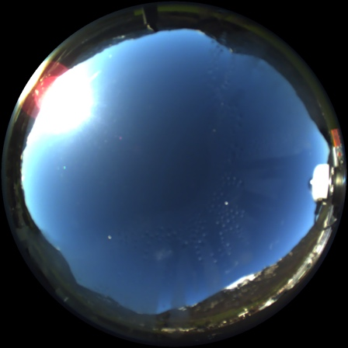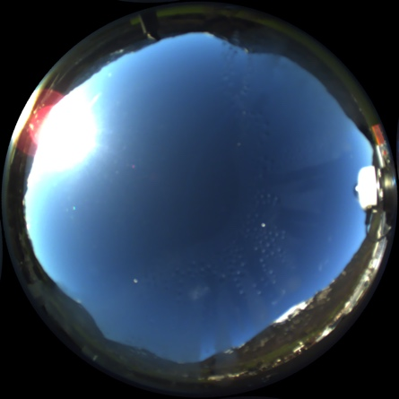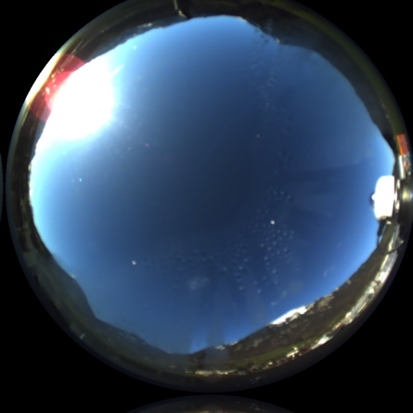
Obr. 28: Príklady augmentácií: žiadna augmentácia (vľavo), rotácia (v strede), posun (vpravo)
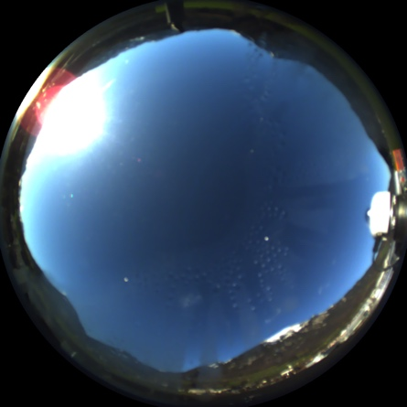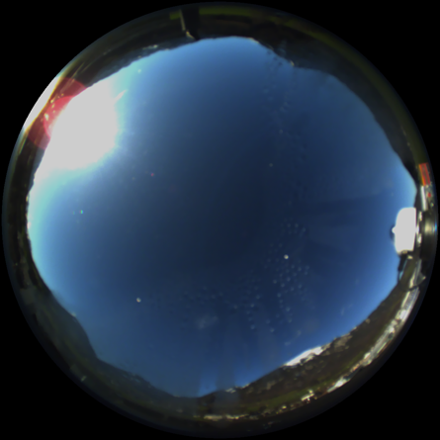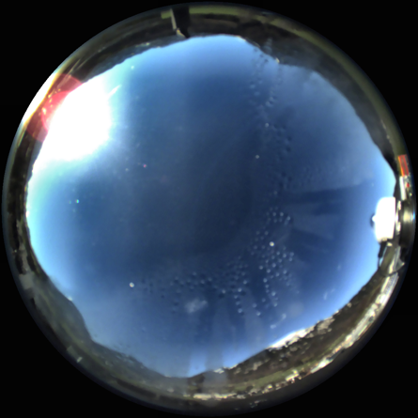
Obr. 29: Príklady augmentácií: zmena mierky (vľavo), zmena jasu (v strede), CLAHE (vpravo)
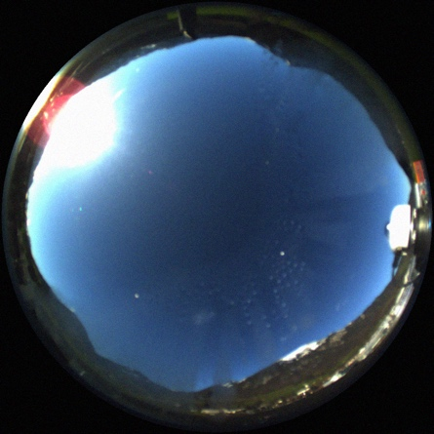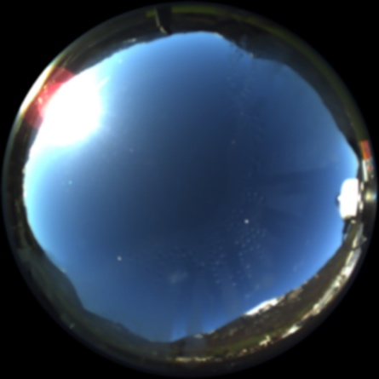
Obr. 30: Príklady augmentácií: pridanie šumu (vľavo), rozmazanie (vpravo)

Výsledky experimentu
Výsledky jednotlivých experimentov boli vyhodnotené ako priemer hodnôt zo šiestich nezávislých behov modelu.
Tabuľka 17: Priemerné výsledky analýzy jednotlivých augmentácií a štatistika počtu aplikácií

Augmentácia | RMSE | MAE | R² | Augmentované | Neaugmentované
Žiadna | 12.91 | 7.41 | 0.998 | - | -
Rotácia | 14.10 | 8.50 | 0.997 | ~53800 | ~305600
Posun | 15.71 | 9.85 | 0.996 | ~53950 | ~305400
Zmena mierky | 18.31 | 11.62 | 0.995 | ~53840 | ~305580
Úprava jasu | 16.07 | 9.89 | 0.997 | ~53910 | ~305460
CLAHE | 13.30 | 8.00 | 0.998 | ~53890 | ~305550
Pridanie šumu | 13.00 | 7.85 | 0.998 | ~53820 | ~304830
Rozmazanie | 13.25 | 7.83 | 0.998 | ~53880 | ~305580

Najlepšie výsledky spomedzi jednotlivých augmentácií dosiahli techniky CLAHE, pridanie šumu a rozmazanie, ktoré sa najviac priblížili referenčnému modelu bez augmentácie. Naopak, geometrické transformácie, najmä posun a zmena mierky, viedli k zhoršeniu výkonu modelu, čo naznačuje ich nižšiu vhodnosť pre daný typ dát. Rotácia mala mierny negatívny vplyv, no stále bola použiteľná ako doplnková augmentácia.
Na základe predchádzajúcich výsledkov bola vytvorená kombinácia najlepších augmentácií, konkrétne rotácie, CLAHE, šumu a rozmazania, pričom každá augmentácia mala priradenú váhu určujúcu pravdepodobnosť jej výberu. Tento prístup umožnil zachovať diverzitu dát pri zachovaní dominantného vplyvu najefektívnejších techník.
Tabuľka 18: Priemerný počet použitých augmentácií pri trénovaní s kombináciou augmentácií

Augmentácia | Počet aplikácií
Rotácia | ~7675
CLAHE | ~20498
Pridanie šumu | ~12845
Rozmazanie | ~12821
Žiadna | ~305256

Tabuľka 19: Priemerné výsledky kombinácií najvhodnejších augmentácií

Metrika | Hodnota
RMSE | 14.12
MAE | 8.45
R² | 0.997

Záver experimentu
Z výsledkov experimentov vyplýva, že ani jednotlivé augmentácie, ani ich kombinácie neviedli k výraznému zlepšeniu výkonu modelu. Z tohto dôvodu neboli dátové augmentácie zahrnuté do finálnej konfigurácie modelu.

Finálna evaluácia modelu
Finálne vyhodnotenie modelu bolo realizované s využitím všetkých optimalizovaných nastavení získaných v predchádzajúcich experimentoch. Na overenie generalizačnej schopnosti modelu bola použitá 10-násobná krížová validácia (popísaná v kapitole 6), ktorá umožňuje robustné posúdenie výkonu modelu na rôznych rozdeleniach dát.
Tabuľka 20: Nastavenie modelu pre finálnu evaluáciu

Parameter | Hodnota
Počet vrstiev | 4
Počet epoch | 14
Normalizácia dávok | Vypnutá
Veľkosť jadra | 5 × 5
Počet filtrov (1. vrstva) | 32
Veľkosť vstupu | 256 × 256
Rýchlosť učenia | 0.0002035
Farebný priestor | HSV
Orezanie a maska | Áno
Odstránenie fisheye efektu | Nie
Použité augmentácie | Žiadne

Okrem numerických metrík bola kvalita modelu analyzovaná aj vizuálne. Pre jeden z behov validácie bol sledovaný priebeh učenia prostredníctvom krivky učenia, čo umožnilo posúdiť stabilitu tréningu a identifikovať prípadné prejavy preučenia. Zároveň bol analyzovaný graf rezíduí, ktorý poskytol dodatočný pohľad na rozloženie chýb modelu a jeho schopnosť aproximovať cieľovú veličinu.

Výsledky finálnej evaluácie
Tabuľka 21: Výsledky 10-násobnej krížovej validácie finálneho modelu

Množina | MAE (W/m²) | RMSE (W/m²)
Trénovacia | 6.1122 ± 0.1416 | 10.0449 ± 0.2484
Validačná | 7.7802 ± 1.7930 | 12.5821 ± 3.1057
Testovacia | 7.3295 ± 1.6081 | 12.0522 ± 2.6358

Výsledky finálneho modelu poukazujú na dobrú schopnosť generalizácie, keďže rozdiely medzi trénovacou, validačnou a testovacou množinou sú relatívne malé. Hodnoty MAE a RMSE mierne narastajú na validačných a testovacích dátach, čo je očakávané, avšak nedochádza k výraznému zhoršeniu výkonu, ktoré by naznačovalo preučenie modelu. Vyššia smerodajná odchýlka pri validačných a testovacích výsledkoch zároveň odráža variabilitu dát medzi jednotlivými behmi validácie. Celkovo možno konštatovať, že model dosahuje stabilný a konzistentný výkon naprieč rôznymi rozdeleniami dát.
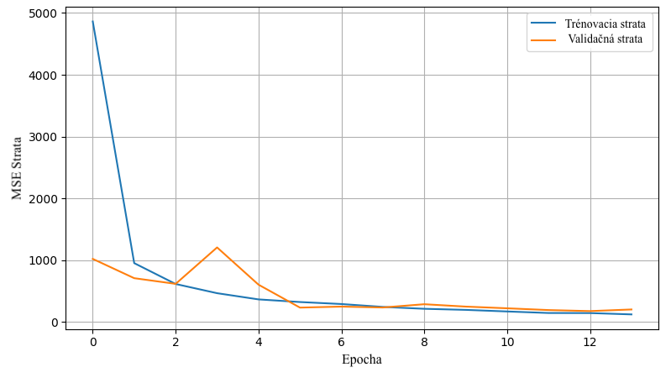
Obr. 31: Krivka učenia finálneho modelu
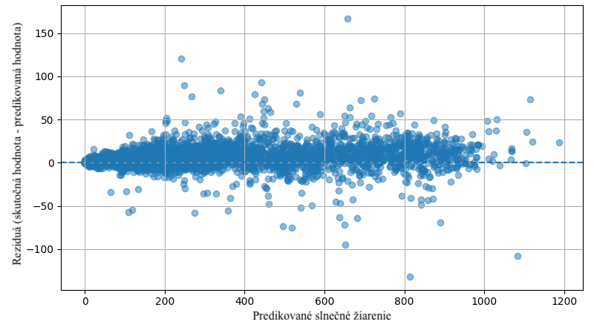
Obr. 32: Graf rezíduí finálneho modelu
Na grafe priebehu učenia (Obr. 31) je možné pozorovať výrazný pokles chyby v počiatočných fázach tréningu, po ktorom nasleduje postupná stabilizácia oboch kriviek. Trénovacia aj validačná strata dosahujú podobné hodnoty bez výrazného odchýlenia, čo naznačuje dobrú generalizačnú schopnosť modelu a absenciu výrazného preučenia.
Graf rezíduí (Obr. 32) ukazuje, že rezíduá sú rovnomerne rozložené okolo nulovej hodnoty, čo indikuje, že model nevykazuje systematickú chybu. Mierne väčší rozptyl pri vyšších hodnotách žiarenia naznačuje vyššiu variabilitu predikcie v tejto oblasti, čo je vzhľadom na vyššiu citlivosť systému pri vyšších hodnotách slnečného žiarenia očakávané, keďže aj malé zmeny v oblačnosti môžu viesť k výrazným zmenám intenzity žiarenia.

Diskusia výsledkov

Porovnanie finálneho a referenčného modelu
Tabuľka 22: Porovnanie finálneho a referenčného modelu

Metrika | Referenčný model | Finálny model
Val RMSE (W/m²) | 14.00 | 12.58 ± 3.11
Test RMSE (W/m²) | 13.22 | 12.05 ± 2.64
Test MAE (W/m²) | 8.38 | 7.33 ± 1.61

Porovnaním referenčného a finálneho modelu možno konštatovať mierne zlepšenie výkonu, najmä z hľadiska metrík RMSE a MAE. Zníženie chybových hodnôt naznačuje, že aplikované úpravy vstupných dát, mali pozitívny vplyv na presnosť predikcie. Celkovo sa teda podarilo dosiahnuť lepšiu kvalitu modelu pri zachovaní jeho stability.

Vyhodnotenie metód predspracovania snímok
- Zmena farebného priestoru na HSV – výrazne odporúčaná, priniesla najväčšie zlepšenie výkonu.
- Orezanie snímok – odporúčané najmä pri výskyte čiernych oblastí bez informácie
- Maskovanie – odporúčané ako doplnok orezania, pomáha eliminovať nerelevantné časti obrazu
- Augmentácie – neodporúčané, nepreukázali zlepšenie výkonu modelu
- Odstránenie fisheye skreslenia – neodporúčané, neprinieslo zlepšenie a zvyšuje komplexnosť spracovania

Záver
Cieľ tejto práce bol návrh a implementáciu modelu pre predikciu globálneho slnečného žiarenia na základe celooblohových snímok a následná analýza techník predspracovania vstupných dát, a ich prínosu k úspešnosti modelu. Tento cieľ sa podarilo naplniť a podarilo sa nám identifikovať vhodnú konfiguráciu modelu, pričom navrhnutý model dosahuje stabilné a presné výsledky.
Experimenty ukázali, že nie všetky techniky predspracovania vedú k zlepšeniu výsledkov. Najväčší prínos mala vhodná voľba farebného priestoru, konkrétne HSV, spolu s jednoduchými úpravami ako orezanie a maskovanie snímok. Na druhej strane, techniky ako dátové augmentácie alebo odstraňovanie fisheye skreslenia nepriniesli očakávané zlepšenie, čo poukazuje na špecifiká riešenej úlohy.
Výsledný model preukázal dobrú schopnosť generalizácie a predstavuje efektívne riešenie pre predikciu slnečného žiarenia z obrazových dát. Zároveň práca ukázala, že pri tejto úlohe zohráva kľúčovú úlohu najmä farebná informácia obrazu, zatiaľ čo geometrická presnosť má menší význam.

Literatúra
[1] LORENZ, E., HURKA, J., BEYER, H. G., HEINEMANN, D. Irradiance Forecasting for the Power Prediction of Grid-Connected Photovoltaic Systems. In: IEEE Journal of Selected Topics in Applied Earth Observations and Remote Sensing [online]. 2009, April, s. 1 [cit. 2026-27-04]. Dostupné na: https://doi.org/10.1109/JSTARS.2009.2020300
[2] COGLIANI, E. The Role of the Direct Normal Irradiance (DNI) Forecasting in the Operation of Solar Concentrating Plants. In: Energy Procedia [online]. 2014, č. 49 [cit. 2026-27-04]. Dostupné na: https://doi.org/10.1016/j.egypro.2014.03.170
[3] SUDHARSHAN, KONDURU a kol. Systematic Review on Impact of Different Irradiance Forecasting Techniques for Solar Energy Prediction. In: Energies [online]. 2022, č. 15, s. 1 [cit. 2026-27-04]. Dostupné na: https://www.mdpi.com/1996-1073/15/17/6267
[4] JULIAN, L., SANKARANARAYANAN, A. C. Precise Forecasting of Sky Images Using Spatial Warping [online]. 2024, September [cit. 2026-27-04]. Dostupné na: https://doi.org/10.48550/arXiv.2409.12162
[5] MURATBEKOVA, M. A kol. Color models in image processing: a review and experimental comparison. In: Discover Applied Science [online]. 2026, č. 8 [cit. 2026-27-04]. Dostupné na: https://doi.org/10.1007/s42452-025-08192-7
[6] SWAMPYANK. YCbCr-sample.png [obrázok online]. 2005 [cit. 2026-27-04]. Dostupné na: https://en.wikipedia.org/wiki/YCbCr
[7] Mountains-clahe.png [obrázok online]. [cit. 2026-27-04]. Dostupné na: https://imagemagick.org/clahe/#gsc.tab=0
[8] NDIRITU, E. Noise in Image Processing and How to Add It to Images in Python [online]. 2024 [cit. 2026-27-04]. Dostupné na: https://medium.com/@muyandiritujr/noise-in-image-processing-and-how-to-add-it-to-images-in-python-456a434dcc3f
[9] KHANDELWAL, S. CutMix: A new strategy for Data Augmentation [online]. 2020 [cit. 2026-27-04]. Dostupné na: https://sarthakforwet.medium.com/cutmix-a-new-strategy-for-data-augmentation-bbc1c3d29aab
[10] SUDHARSHAN, KONDURU a kol. Systematic Review on Impact of Different Irradiance Forecasting Techniques for Solar Energy Prediction. In: Energies [online]. 2022, č. 15, s. 11-12 [cit. 2026-27-04]. Dostupné na: https://www.mdpi.com/1996-1073/15/17/6267
[11] SUDHARSHAN, KONDURU a kol. Systematic Review on Impact of Different Irradiance Forecasting Techniques for Solar Energy Prediction. In: Energies [online]. 2022, č. 15, s. 13 [cit. 2026-27-04]. Dostupné na: https://www.mdpi.com/1996-1073/15/17/6267
[12] O’ MAHONY, N. a kol. Deep Learning vs. Traditional Computer Vision [online]. Institute of Technology, s. 1 [cit. 2026-27-04]. Dostupné na: https://www.researchgate.net/publication/331586553_Deep_Learning_vs_Traditional_Computer_Vision
[13] O’ MAHONY, N. a kol. Deep Learning vs. Traditional Computer Vision [online]. Institute of Technology, s. 5-6 [cit. 2026-27-04]. Dostupné na: https://www.researchgate.net/publication/331586553_Deep_Learning_vs_Traditional_Computer_Vision
[14] O’ MAHONY, N. a kol. Deep Learning vs. Traditional Computer Vision [online]. Institute of Technology, s. 3 [cit. 2026-27-04]. Dostupné na: https://www.researchgate.net/publication/331586553_Deep_Learning_vs_Traditional_Computer_Vision
[15] O’ MAHONY, N. a kol. Deep Learning vs. Traditional Computer Vision [online]. Institute of Technology, s. 6-8 [cit. 2026-27-04]. Dostupné na: https://www.researchgate.net/publication/331586553_Deep_Learning_vs_Traditional_Computer_Vision
[16] GREAT LEARNING EDITORIAL TEAM. Introduction to Convolutional Neural Network (CNN) [online]. 2025 [cit. 2026-27-04]. Dostupné na: https://www.mygreatlearning.com/blog/cnn-model-architectures-and-applications/
[17] CHICCO, D., WARRENS, M. J., JURMAN, G. The coefﬁcient of determination R-squared is more informative than SMAPE, MAE,MAPE, MSE and RMSE in regression analysis evaluation [online]. 2021[cit. 2026-27-04]. Dostupné na: https://www.researchgate.net/publication/353007143_The_coefficient_of_determination_R-squared_is_more_informative_than_SMAPE_MAE_MAPE_MSE_and_RMSE_in_regression_analysis_evaluation

[18] ABEDIN, T., XU, H., UDDIN, S. The impact of K selection in K‑fold cross-validation on bias and variance in supervised learning models. In: Sci Rep [online]. 2026, č. 16 [cit. 2026-27-04]. Dostupné na: https://doi.org/10.1038/s41598-026-37247-x
[19] TEKUYA AKIBA, SHOTARO SANO, TOSHIHIKO YANASE, TAKERU OHTA, MASANORI KOYAMA. Optuna: A Next-generation Hyperparameter Optimization Framework. In: KKD [online]. 2019 [cit. 2026-27-04]. Dostupné na: https://optuna.org/
[20] NIE, Y., PALETTA, Q., SCOTT A., POMARES L. M., ARBOD, G., SGOURIDIS, S., LASENBY, J., BRANDT, A. Sky image-based solar forecasting using deep learning with heterogeneous multi-location data: Dataset fusion versus transfer learning. In: Applied Energy [online]. 2024, č. 369 [cit. 2026-27-04]. Dostupné na: https://doi.org/10.1016/j.apenergy.2024.123467
[21] AL-LAHHAM, A., THEEB, O., ELALEM, K., ALSHAWI, T. A., ALSHEBEILI, S. A. Sky Imager-Based Forecast of Solar Irradiance Using Machine Learning In: Electronics [online]. 2020 [cit. 2026-27-04]. Dostupné na: https://www.mdpi.com/2079-9292/9/10/1700
[22] WANG, K., DICKINSON, R. E., MA, Q., AUGUSTINE, J. A., WILD, M. Measurement Methods Affect the Observed Global Dimming and Brightening [online]. 2013 [cit. 2026-27-04]. Dostupné na: https://doi.org/10.1175/JCLI-D-12-00482.1
[23] NTAVELIS, E., REMUND, J., SCHMID, P. SkyCam: A Dataset of Sky Images and their Irradiance values [online]. 2021 [cit. 2026-27-04]. Dostupné na: https://github.com/entavelis/SkyCam

Použitie nástrojov umelej inteligencie
OpenAI (2026), ChatGPT 5.3: pomoc pri preklade odborných textov
OpenAI (2026), ChatGPT 5.3: preformulovanie vybraných častí textu autora
OpenAI (2026), ChatGPT 5.3: generovanie tabuliek na základe výstupov z programového kódu
OpenAI (2026), ChatGPT 5.3: asistencia pri tvorbe a ladení programového kódu

Slovníček pojmov
Abstrakt: Krátke zhrnutie hlavných bodov dokumentu, vrátane cieľov, metodológie a výsledkov.
Bod (pt): Jednotka merania veľkosti písma; 1 bod sa rovná približne 0,352 mm.
Bold: Písmo, ktoré je tučné, používané na zvýraznenie dôležitých častí textu a v nadpisoch.
Citácia: Uvedenie zdroja informácií v texte, ktoré umožňuje identifikáciu pôvodného materiálu.
Font: Typ písma, ktorý sa používa na zobrazenie textu. Rôzne fonty majú odlišný štýl a vzhľad.
Graf: Vizualizácia údajov, ktorá zobrazuje vzťah medzi premennými.
Kapitola: Hlavná časť dokumentu, ktorá sa zaoberá konkrétnou témou a je zvyčajne označená číslom alebo názvom.
Korektúra: Proces revízie a opravy textu s cieľom odstrániť chyby.
Kurzíva: Typ písma, ktorý je sklonený doprava a používa sa na zvýraznenie textu, názvov alebo cudzích výrazov.
Metodológia: Opis metód a techník použitých pri výskume alebo analýze.
Normostrana: Základná jednotka pre meranie dĺžky textu, ktorá zvyčajne obsahuje 1 800 znakov vrátane medzier.
Obrázok: Grafický prvok alebo fotografia, ktorá ilustruje text.
Odsadenie: Vzdialenosť prvého riadku odseku od okraja stránky.
Odsek: Základná jednotka textu, ktorá obsahuje súvislé myšlienky.
Plagiátorstvo: Prezentovanie cudzej práce alebo myšlienok ako vlastných bez riadneho citovania.
Rez písma: Variant typu písma, ktorý určuje štýlové úpravy, ako sú normálny, tučný (bold), kurzíva (italic) alebo podčiarknutie.
Riadkovanie: Vzdialenosť medzi jednotlivými riadkami textu.
Sadzba: Proces usporiadania textu a grafiky na stránke.
Súbor: Elektronický dokument, ktorý obsahuje text alebo dáta.
Šablóna: Prednastavené formátovanie pre rôzne typy textu, ktoré zabezpečuje jednotný vzhľad.
Tabuľka: Usporiadanie údajov do riadkov a stĺpcov.
Titulný list: Prvá stránka dokumentu, ktorá obsahuje základné informácie, ako je názov práce a meno autora.
Typografia: Umenie a technika usporiadania textu tak, aby bol esteticky príťažlivý a čitateľný.
Úvod: Prvá časť dokumentu, ktorá predstavuje tému a ciele výskumu.
Vedecká práca: Akademický dokument, ktorý prezentuje výsledky výskumu, analýzy alebo diskusie o špecifickej téme.
Zdroje primárne a sekundárne: Primárne zdroje sú originálne dokumenty; sekundárne zdroje interpretujú alebo analyzujú primárne zdroje.

Prílohy
Príloha 1
Príloha 2
Príloha 3

